e


INSTITUTO TECNOLÓGICO SUPERIOR DE LA AMAZONÍA RIBERALTA
BENI - BOLIVIA

PROYECTO DE GRADO

SISTEMA WEB PARA LA ADMINISTRACION DE INFORMACION
DE CAMPEONATO DE FUTBOL DE SALON DE LA PRIMERA “A”
DE LA LIGA PROVINCIAL DE FUTSAL VACA DIEZ #1
DE LA CIUDAD DE RIBERALTA

FRANZ BRIAN FLORES MONCADA
HIROKI MANFRED MENACHO ACHIPA

RIBERALTA 2026

INSTITUTO TECNOLÓGICO SUPERIOR
DE LA AMAZONÍA RIBERALTA
BENI - BOLIVIA

PROYECTO DE GRADO

SISTEMA WEB PARA LA ADMINISTRACION DE INFORMACION DE
CAMPEONATO DE FUTBOL DE SALON DE LA PRIMERA “A” DE LA
LIGA PROVINCIAL DE FUTSAL VACA DIEZ #1 DE LA
CIUDAD DE RIBERALTA

FRANZ BRIAN FLORES MONCADA
HIROKI MANFRED MENACHO ACHIPA

Modalidad: Proyecto de Grado presentado como requisito parcial para optar al título de Técnico Superior en Sistemas Informáticos

TUTOR: ING. JAMES TUDOR CLAURE

RIBERALTA 2026

Índice
Índice 3
INTRODUCCIÓN 9
CAPITULO I. PLANTEAMIENTO DEL PROBLEMA 10
1.1. Diagnostico Y Justificación 10
1.1.1. Diagnóstico 10
1.1.2. Justificación 13
1.1.2.1. Justificación Técnica 13
1.2. Planteamiento y Formulación del Problema técnico/tecnológico 14
1.2.1. Identificación del problema 14
1.2.2. Formulación del Problema 15
1.3. OBJETIVOS: GENERAL Y ESPECIFICOS 15
1.3.1. Objetivo General 15
1.3.2. Objetivos Específicos 16
1.4. Enfoque Metodológico 16
1.4.1. Tipo de Proyecto 16
1.4.2. Técnicas e instrumentos de recolección de información 17
1.4.3. Fuentes de información 18
1.4.4. Delimitación temporal 18
1.4.5. Delimitación espacial 18
CAPÍTULO II. MARCO TEÓRICO CONCEPTUAL 19
2.1. Análisis y Diseño de Sistemas 19
2.1.1. Definición de sistema 19
2.1.2. Sistema de información 19
2.1.3. Tipos de sistemas de información 19
2.1.4. Análisis de sistemas 20
2.1.5. Diseño de sistemas 20
2.1.6. Ciclo de vida del desarrollo de software 20
2.1.7. Requerimientos funcionales 20
2.1.8. Requerimientos no funcionales 21
2.1.9. Diagramas UML 21
2.2. Ingeniería de Software 21
2.2.1. Concepto 21
2.2.2. Metodologías de desarrollo 22
2.2.3. Metodologías ágiles 22
2.2.4. Scrum 22
2.2.5. Arquitectura MVC 23
2.2.6. API REST 23
2.2.7. JSON 23
2.2.8. JWT (JSON Web Token) 23
2.3. Base de Datos 24
2.3.1. Definición de base de datos 24
2.3.2. Sistema gestor de bases de datos 24
2.3.3. MySQL 24
2.3.4. Modelo Entidad-Relación 25
2.3.5. Diccionario de datos 25
2.3.6. Normalización 25
2.3.7. Llaves primarias 25
2.3.8. Llaves foráneas 26
2.3.9. Integridad referencial 26
2.4. Gestión Deportiva 26
2.4.1. Liga deportiva 26
2.4.2. Campeonato 27
2.4.3. Equipos 27
2.4.4. Jugadores 27
2.4.5. Árbitros 27
2.4.6. Partidos 28
2.4.7. Resultados 28
2.4.8. Tabla de posiciones 28
2.4.9. Tarjetas 29
2.4.10. Goleadores 29
2.5. Desarrollo Web 29
2.5.1. Aplicación web 29
2.5.2. Aplicación multiplataforma 29
2.5.3. Cliente-Servidor 30
2.5.4. HTML 30
2.5.5. CSS 30
2.5.6. JavaScript 30
2.5.7. PHP 31
2.6. Herramientas de Desarrollo 31
2.6.1. Visual Studio Code 31
2.6.2. XAMPP 31
2.6.3. phpMyAdmin 32
2.6.4. Git 32
2.6.5. Postman 32
2.7. Redes de Computadoras 32
2.7.1. Concepto 32
2.7.2. Arquitectura Cliente-Servidor 33
2.7.3. Protocolo HTTP 33
2.7.4. Servicios Web 33
2.8. Calidad del Software 34
2.8.1. Calidad del software 34
2.8.2. Pruebas funcionales 34
2.8.3. Pruebas de integración 34
2.8.4. Pruebas de aceptación 34
2.8.5. Mantenimiento del software 35
CAPÍTULO III. PROPUESTA DE INNOVACIÓN O SOLUCIÓN AL PROBLEMA 36
3.1. Pruebas Realizadas 36
3.1.1. Desarrollo de la Propuesta 36
3.1.1.1. Determinación de los Requerimientos del Sistema 37
3.1.1.2. Diseño del Sistema Propuesto 39
3.1.1.3. Desarrollo de la Aplicación Web 47
3.1.2. Pruebas 61
3.1.2.2. Pruebas de Validación 62
3.2. Análisis de Resultados 63
3.2.1. Comparación de la propuesta 64

FIGURA 1 Arbol de Problemas 13
FIGURA 2 Arquitectura de tres capas 39
FIGURA 3 Código del proyecto en Visual Studio Code 40
FIGURA 4 Estructura de carpetas del proyecto 40
FIGURA 5 Tablas de la base de datos en phpMyAdmin 42
FIGURA 6 Principales casos de uso 43
FIGURA 7 Flujo de registro de resultado y actualización de la tabla 44
FIGURA 8 Flujo de los formatos de competencia 44
FIGURA 9 Página de inicio del sitio público 46
FIGURA 10 Dashboard del panel de administración 47
FIGURA 11 Estructura del panel de administración (admin.html) 48
FIGURA 12 Punto de entrada de la API (index.php) 49
FIGURA 13 Base de datos liga_futsal en phpMyAdmin 50
FIGURA 14 Respuesta de la API en formato JSON 51
FIGURA 15 Calendario público de partidos 51
FIGURA 16 Detalle de un partido 52
FIGURA 17 Estadísticas del campeonato 53
FIGURA 18 Cuadro de llaves de la fase eliminatoria 54
FIGURA 19 Equipos de la Primera «A» 55
FIGURA 20 Inicio de sesión 56
FIGURA 21 Módulo Jugadores del panel de administración 57
FIGURA 22 Carga masiva de jugadores desde Excel 58
FIGURA 23 Módulo Equipos del panel de administración 59
FIGURA 24 Módulo Resultados del panel de administración 60
FIGURA 25 Módulo Reportes del panel de administración 61
FIGURA 26 Respuesta de la API ante una solicitud incompleta 63
FIGURA 27 Modo hincha: seguimiento de un equipo 63

INTRODUCCIÓN
A nivel mundial, el fútbol y sus diversas ramas como el fútbol de salón han experimentado una transformación tecnológica liderada por organismos como la FIFA. Estas instituciones utilizan sistemas de gestión de datos de alto rendimiento (como el FIFA Connect) para centralizar registros de jugadores, transferencias y estadísticas en tiempo real, garantizando la transparencia y la inmediatez de la información oficial en todas sus federaciones asociadas.
En concordancia con estas tendencias, la Federación Boliviana de Fútbol (FBF) ha iniciado procesos de digitalización mediante el sistema COMET, plataforma oficial que busca estandarizar el registro de jugadores y el control de partidos en todas las asociaciones departamentales del país. Sin embargo, la implementación de estas herramientas tecnológicas aún presenta brechas en las ligas provinciales, donde la falta de sistemas adaptados a las necesidades locales impide una gestión administrativa eficiente y moderna
La Liga Provincial de Futsal Vaca Diez #1 en Riberalta no es ajena a esta realidad, operando actualmente con registros físicos y herramientas limitadas como fotos de WhatsApp o archivos locales que generan lentitud en la entrega de resultados. Para solucionar esto de manera realista, el presente proyecto propone el desarrollo de un Sistema Web Multiplataforma desarrollado con PHP y MySQL, permitiendo un acceso seguro y sincronizado desde cualquier dispositivo (PC, Tablet o smartphone) para optimizar la administración integral de los campeonatos.
Por consiguiente, el presente proyecto de grado propone el desarrollo de un sistema web diseñada para la administración integral de la información de los torneos, logrando de esta manera que la institución organice y gestione la información de los torneos que realiza de una manera más rápida, segura y eficiente.
CAPITULO I. PLANTEAMIENTO DEL PROBLEMA
  - Diagnostico Y Justificación
    - Diagnóstico
La Liga Provincial de Futsal Vaca Diez N°1 es una organización deportiva con sede en la ciudad de Riberalta, departamento del Beni, dedicada a la planificación, organización, coordinación y desarrollo de campeonatos oficiales de fútbol de salón. Su actividad principal consiste en promover la práctica de esta disciplina deportiva mediante la organización de competencias en las que participan equipos afiliados pertenecientes a diferentes clubes de la ciudad. Asimismo, la liga tiene la responsabilidad de velar por el cumplimiento de los reglamentos deportivos, coordinar las actividades administrativas relacionadas con los campeonatos y garantizar el adecuado desarrollo de cada torneo programado durante la gestión deportiva. Su actividad principal consiste en promover la práctica de esta disciplina deportiva mediante la organización de competencias, las cuales se desarrollan a través de convocatorias oficiales, elaboración de calendarios deportivos, programación de encuentros y coordinación con los clubes afiliados para garantizar la participación de los equipos inscritos.
La organización está dirigida por una directiva conformada por un presidente y otros miembros responsables de las diferentes áreas administrativas y deportivas. Cada uno desempeña funciones específicas relacionadas con la planificación de los campeonatos, la coordinación con los clubes afiliados, la convocatoria a reuniones, la aprobación de reglamentos internos, la programación de fechas deportivas y la toma de decisiones administrativas que permitan el correcto funcionamiento de la institución. Además de la directiva, participan activamente delegados de los equipos, árbitros, miembros de la mesa de control y jugadores, quienes intervienen en las diferentes etapas de la competencia. Cada uno desempeña funciones específicas relacionadas con la planificación de los campeonatos, las cuales se ejecutan mediante reuniones de coordinación, emisión de convocatorias, aprobación de reglamentos, programación de fechas deportivas y registro de las decisiones administrativas adoptadas por la directiva.
Antes del inicio de cada campeonato, la directiva establece un cronograma de actividades que contempla la convocatoria para la inscripción de los equipos participantes, la recepción y verificación de la documentación correspondiente, el registro de las nóminas de jugadores habilitados y la aprobación de los clubes que cumplirán con los requisitos establecidos por la liga. Una vez concluido este proceso administrativo, se realiza la elaboración del fixture oficial, en el cual se definen los enfrentamientos entre los equipos, las fechas de juego, los horarios programados y los escenarios deportivos donde se desarrollarán los encuentros. Una vez concluido este proceso administrativo, se realiza la elaboración del fixture oficial, el cual se organiza considerando la cantidad de equipos inscritos, el sistema de competencia aprobado, la disponibilidad de escenarios deportivos y la distribución de fechas y horarios para cada encuentro.
Durante el campeonato, cada jornada deportiva comprende una serie de actividades organizativas que requieren la participación coordinada de diferentes actores. Antes del inicio de cada partido se verifica la presencia de los equipos participantes, la documentación correspondiente y la designación de los árbitros responsables del encuentro. Asimismo, la mesa de control registra información relacionada con el desarrollo del partido, mientras que el cuerpo arbitral se encarga de aplicar las normas establecidas en el reglamento oficial del fútbol de salón. Durante el campeonato, cada jornada deportiva comprende una serie de actividades organizativas que se desarrollan mediante la verificación de la presencia de los equipos, control de la documentación de jugadores, designación previa de árbitros y coordinación entre la directiva, la mesa de control y el cuerpo arbitral antes del inicio de cada partido.
Como resultado de cada encuentro deportivo, se genera información que forma parte del control administrativo y estadístico del campeonato. Entre los principales datos registrados se encuentran la identificación de los equipos participantes, la fecha y hora del partido, el escenario deportivo, los árbitros designados, el resultado final, los goles convertidos por cada equipo, los jugadores que anotaron, las tarjetas amarillas y rojas mostradas durante el encuentro, las observaciones arbitrales y cualquier otro acontecimiento relevante consignado en la planilla oficial del partido. Como resultado de cada encuentro deportivo, se genera información que es registrada en la planilla oficial del partido por la mesa de control y validada por el cuerpo arbitral al finalizar el encuentro, consignando resultados, goles, tarjetas, observaciones y demás acontecimientos ocurridos durante el juego.
Posteriormente, la información obtenida en cada fecha deportiva es utilizada para la actualización de la tabla de posiciones, el control del rendimiento de los equipos participantes y la elaboración de estadísticas relacionadas con el campeonato. Estas estadísticas incluyen aspectos como la cantidad de partidos disputados, partidos ganados, empatados y perdidos, goles a favor, goles en contra, diferencia de goles, puntaje acumulado y registro de goleadores del torneo. Del mismo modo, se mantiene un control de las sanciones disciplinarias derivadas de las tarjetas recibidas por los jugadores o de las resoluciones emitidas por la directiva de la liga.
La administración de la información constituye una actividad permanente durante toda la competencia, ya que permite mantener un registro histórico de los campeonatos desarrollados por la institución. Estos registros comprenden datos de los equipos participantes, jugadores inscritos, cuerpo arbitral, resultados deportivos, estadísticas individuales y colectivas, así como información administrativa relacionada con cada temporada. Esta documentación representa un recurso importante para la organización, debido a que sirve como referencia para futuras competencias y para el seguimiento del desempeño deportivo de los clubes afiliados. Antes del inicio de cada campeonato, la directiva establece un cronograma de actividades mediante la publicación de convocatorias, recepción física o digital de documentos, verificación de requisitos establecidos por la liga y registro de la información de los equipos y jugadores habilitados para participar en la competencia.
Además de las actividades deportivas, la Liga Provincial de Futsal Vaca Diez N°1 mantiene una comunicación constante con los delegados de los equipos para informar sobre la programación de partidos, resoluciones emitidas por la directiva, sanciones disciplinarias, modificaciones en el calendario deportivo y demás aspectos relacionados con el desarrollo del campeonato. La difusión de esta información permite que los clubes participantes conozcan oportunamente las decisiones adoptadas por la organización y el avance de las diferentes fechas del torneo.
La información generada durante el campeonato involucra distintos elementos administrativos y deportivos que requieren organización y seguimiento continuo. El registro de equipos, jugadores, árbitros, partidos, resultados, estadísticas y sanciones forma parte de las actividades habituales realizadas por la directiva para garantizar el desarrollo de las competencias deportivas organizadas por la Liga Provincial de Futsal Vaca Diez N°1. Cada uno de estos procesos genera información que posteriormente es utilizada para la gestión administrativa de la institución y para el control del desarrollo de los campeonatos oficiales.
Finalmente, la Liga Provincial de Futsal Vaca Diez N°1 representa una de las principales organizaciones encargadas de impulsar el fútbol de salón en la ciudad de Riberalta, promoviendo la participación de numerosos clubes, jugadores y dirigentes deportivos. El desarrollo de cada campeonato implica la coordinación de múltiples actividades administrativas y deportivas, así como la generación constante de información relacionada con la competencia, constituyendo un proceso organizativo que requiere planificación, seguimiento y administración durante todas las etapas del torneo.
    - Justificación
      - Justificación Técnica
El proyecto se justifica técnicamente porque reemplaza el manejo fragmentado de archivos locales por una aplicación web centralizada basada en una arquitectura cliente-servidor y un sistema de gestión de bases de datos relacionales, lo que garantizará la integridad y consistencia de los datos, permitiendo que el cálculo de puntos, diferencias de gol y suspensiones por tarjetas se ejecute de forma automatizada e inmediata tras validar cada planilla digital desde cualquier dispositivo móvil o de escritorio. Desde la perspectiva institucional y operativa, el sistema web representa una modernización administrativa esencial que reducirá drásticamente la carga de trabajo manual del comité técnico, optimizando la toma de decisiones del Tribunal de Disciplina Deportiva y dotando a la organización de un marco de total transparencia. En el ámbito social, considerando que el fútbol de salón en Riberalta es un pilar de integración comunitaria, esta plataforma web democratiza el acceso a la información deportiva, permitiendo que los jugadores, directores técnicos y la afición realicen el seguimiento en tiempo real de los torneos. Finalmente, la justificación académica radica en que este proyecto constituye la oportunidad para demostrar las competencias profesionales exigidas en el perfil de Técnico Superior en Sistemas Informáticos, aplicando de forma práctica e integrada los conocimientos de Análisis y Diseño de Sistemas, Modelado de Bases de Datos Relacionales, Programación Web y Seguridad de la Información en la resolución de una problemática real del entorno de Riberalta.
  - Planteamiento y Formulación del Problema técnico/tecnológico
    - Identificación del problema
FIGURA 1 Arbol de Problemas
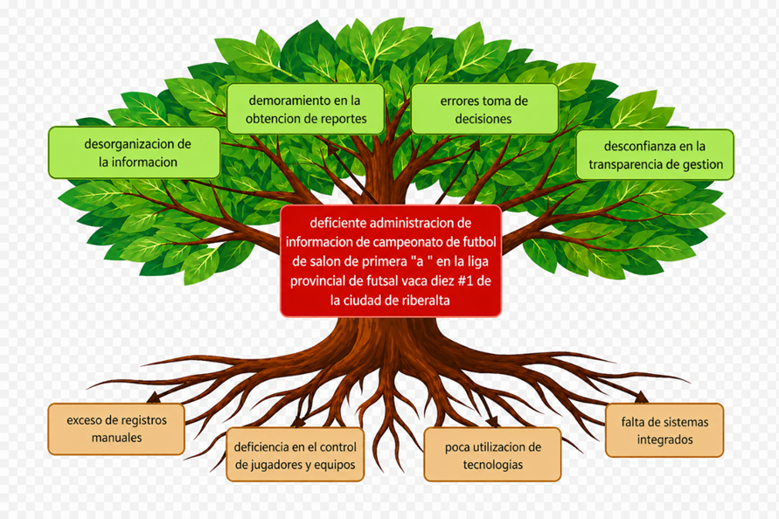
Fuente: Elaboración Propia
Después de haber realizado un análisis de la información en la Liga provincial de Futsal Vaca Diez N°1 se pudo identificar como uno de los principales problemas el Inadecuado procedimiento en el control de registros de torneos:
Teniendo entre las principales causas para la generación de esta problemática:
•Ausencia de un registro digital: Actualmente: el manejo de datos de cada fecha se realiza de forma manual, lo que genera lentitud al momento de centralizar los resultados de los torneos y las tablas de posiciones.
•Dificultad en el acceso a registros almacenados: Al no contar con una base de datos móvil, la recuperación de información de torneos pasados es complicada y tediosa, limitando la disponibilidad de estadísticas para la liga
•Falta de integridad y sincronización de datos: La dependencia de registros físicos provoca errores humanos en la transcripción, lo que afecta la fiabilidad y coherencia de la información oficial de los torneos en curso.
•Carencia de reportes inmediatos: La falta de una aplicación impide que los registros de torneos se procesen automáticamente, evitando que los delegados cuenten con reportes actualizados al finalizar cada jornada deportiva.
    - Formulación del Problema
¿De qué forma se puede optimizar la administración de campeonato de futbol de salón de la primera “A” de la liga provincial de futsal vaca diez #1 de la cuidad de Riberalta?
  - OBJETIVOS: GENERAL Y ESPECIFICOS
    - Objetivo General
Desarrollar un sistema web para administración de información de los campeonatos en la Liga Provincial de Futsal Vaca Diez N°1 de la ciudad de Riberalta

    - Objetivos Específicos
- Analizar los procesos actuales de manejo de planillas y registros de la Liga Provincial de futsal, identifica los requerimientos funcionales y no funcionales
- Diseñar la arquitectura del sistema, el modelo de la base de datos y las interfaces de usuario para generar un modelo que cumpla con las necesidades de información.
- Desarrollar un sistema web para la gestión de planillas y registros de la Liga Provincial de futsal, integrando todas las funciones solicitadas.
- Realizar pruebas de funcionamiento y usabilidad con el prototipo desarrollado para validar que la solución tecnológica cumple con las necesidades de la institución
  - Enfoque Metodológico
    - Tipo de Proyecto
El presente El presente proyecto de grado adopta un enfoque metodológico mixto, debido a que integra elementos de los enfoques cualitativo y cuantitativo para la recopilación, análisis e interpretación de la información necesaria para el desarrollo del sistema web destinado a la administración de los campeonatos de la Liga Provincial de Futsal Vaca Diez N°1 de la ciudad de Riberalta
El enfoque cualitativo permitirá comprender el funcionamiento administrativo y deportivo de la institución, así como identificar los procesos relacionados con la organización de los campeonatos, el registro de equipos, jugadores, árbitros, programación de partidos, control de resultados y gestión disciplinaria. Para ello, se realizará la observación directa de las actividades desarrolladas por la directiva y se aplicarán entrevistas a los responsables de la administración de la liga, con el propósito de conocer sus necesidades, procedimientos y requerimientos funcionales para el sistema.
Por otra parte, el enfoque cuantitativo permitirá recopilar y analizar información numérica relacionada con la administración de los campeonatos, como la cantidad de equipos participantes, jugadores inscritos, árbitros, partidos programados, resultados deportivos, estadísticas, tarjetas disciplinarias y demás datos que forman parte de la gestión de la liga. Esta información servirá como base para el diseño de la estructura de la base de datos y de los diferentes módulos que conformarán el sistema web.
La combinación de ambos enfoques permitirá obtener una visión integral de la situación actual de la Liga Provincial de Futsal Vaca Diez N°1, facilitando la identificación de los requerimientos del sistema y el desarrollo de una solución informática orientada a optimizar la administración de la información de los campeonatos. proyecto de grado adopta un enfoque metodológico mixto, debido

    - Técnicas e instrumentos de recolección de información
Para el presente trabajo de investigación se emplearán las siguientes técnicas e instrumentos de recolección de datos:
- La entrevista Es una técnica de gran utilidad en la investigación y consiste en una conversación dirigida en la que se hacen preguntas para obtener información y recabar datos, en tal sentido se utilizará esta técnica para entrevista a los organizadores de la liga provincial de futsal, los cuales son encargados del proceso de administración de información de torneos y la representación de informes al presidente de la institución.
- Observación Mediante la observación de las actividades, buscaremos obtener una comprensión una comprensión de todo el proceso de administración de información de torneos. Para comprobar la información obtenida por los demás métodos de recolección, se visitará la Liga Provincial De Futsal Vaca Diez N°1, para ver de primera mano la forma en que la administración de la liga, realizan este proceso y a la manera en que emiten sus reportes.
    - Fuentes de información
Fuentes Primarias
    - Entrevista
    - Información
    - Registros Físicos
    - Planillas
Fuentes Secundarias
    - Internet
    - Libro
    - Delimitación temporal
Dado que el estudio pretende desarrollar un sistema para la administración de formación de torneos en la Liga De Futsal De Vaca Diez N°1 de la ciudad de Riberalta, se abarcará el periodo actual para el desarrollo del mismo. El desarrollo de esta propuesta se llevara a cabo en los meses de marzo a noviembre de la gestión 2026.
    - Delimitación espacial
Esta investigación se desarrollará en la Liga Provincial de Futsal Vaca Diez N°1, ubicada en la avenida Beni Mamore de la ciudad de Riberalta, departamento del Beni. Específicamente, el trabajo se llevará a cabo en el área administrativa de la institución para la captura de requerimientos y pruebas del software.

CAPÍTULO II. MARCO TEÓRICO CONCEPTUAL
  - Análisis y Diseño de Sistemas
    - Definición de sistema
Un sistema es un conjunto de elementos interrelacionados que trabajan de forma organizada para alcanzar un objetivo común, transformando entradas en salidas mediante procesos definidos. En el sistema desarrollado, los elementos que lo componen son la base de datos, la API REST y la interfaz web, los cuales interactúan de manera conjunta para gestionar la información del campeonato de fútbol de salón. (kendall, 2011)
    - Sistema de información
Un sistema de información es un conjunto organizado de personas, procesos, datos y tecnología que captura, procesa, almacena y distribuye información para apoyar la toma de decisiones dentro de una organización. El sistema desarrollado constituye un sistema de información deportivo, orientado a centralizar los datos administrativos y de competencia de la Liga Provincial de Futsal Vaca Diez #1. (senn, 2002)
    - Tipos de sistemas de información
Entre los tipos de sistemas de información se distinguen los sistemas de procesamiento de transacciones (TPS), orientados al registro de operaciones cotidianas; los sistemas de información gerencial (MIS), orientados a la generación de reportes para la toma de decisiones; y los sistemas de apoyo a la gestión, categoría en la cual se ubica el presente proyecto, ya que combina el registro de operaciones (equipos, jugadores, partidos) con la generación de reportes administrativos (tabla de posiciones, planillas, carnets). (kendall, 2011)

    - Análisis de sistemas
El análisis de sistemas es la etapa en la que se identifican y documentan las necesidades del usuario, los procesos actuales y los problemas a resolver, antes de iniciar el diseño técnico de una solución. Para el presente proyecto, el análisis partió de la forma en que la directiva de la liga gestionaba manualmente la información del campeonato (equipos, partidos, resultados), identificando como principal necesidad centralizar y automatizar dicho registro. (senn, 2002)
    - Diseño de sistemas
El diseño de sistemas traduce los requerimientos identificados en el análisis hacia una solución técnica concreta: la estructura de la base de datos, la arquitectura del software y el diseño de la interfaz de usuario. En este proyecto, el diseño se materializó en el modelo entidad-relación de las trece tablas de la base de datos, en la arquitectura cliente-servidor con API REST, y en el diseño visual del sitio público y del panel administrativo. (kendall, 2011)
    - Ciclo de vida del desarrollo de software
El ciclo de vida del desarrollo de software describe las fases por las que atraviesa un sistema desde su concepción hasta su mantenimiento: análisis de requerimientos, diseño, codificación, pruebas, despliegue y mantenimiento. En el presente proyecto estas fases se aplicaron de forma incremental: cada módulo (equipos, jugadores, partidos, resultados) se diseñó, codificó y probó antes de continuar con el siguiente, permitiendo corregir errores tempranamente. (pressman, 2011)
    - Requerimientos funcionales
Los requerimientos funcionales especifican qué debe hacer el sistema: las acciones y funcionalidades concretas que debe ofrecer. Para el presente proyecto se identificaron, entre otros, los siguientes: registrar equipos, jugadores, árbitros y canchas; programar partidos y registrar sus resultados; generar automáticamente el calendario de un campeonato de todos contra todos (ida y vuelta) y las rondas eliminatorias posteriores; calcular y mostrar la tabla de posiciones y el registro de goleadores; publicar noticias de la liga; y permitir el inicio de sesión diferenciado por rol (Administrador, Secretario, Aficionado). (Sommerville, 2011)
    - Requerimientos no funcionales
Los requerimientos no funcionales describen las cualidades y restricciones bajo las cuales el sistema debe operar, tales como usabilidad, disponibilidad, seguridad o portabilidad. En el presente proyecto se consideraron: que la interfaz sea utilizable tanto en computadora como en teléfono móvil (diseño responsivo); que el sistema permanezca disponible mientras el servidor esté activo; y que el acceso al panel administrativo esté restringido mediante autenticación y control de roles. (Sommerville, 2011)
    - Diagramas UML
El Lenguaje Unificado de Modelado (UML) es un lenguaje gráfico estandarizado utilizado para especificar, visualizar y documentar los componentes de un sistema de software. Entre los diagramas UML más utilizados en el desarrollo de sistemas de información se encuentran el diagrama de casos de uso, que representa las acciones que cada tipo de usuario puede realizar (por ejemplo, un Administrador generando el calendario del campeonato o un Aficionado consultando la tabla de posiciones), y el diagrama de clases, empleado como referencia para el diseño del modelo entidad-relación de la base de datos. (al, 2006)
  - Ingeniería de Software
    - Concepto
La ingeniería de software es la disciplina que aplica principios y métodos sistemáticos y disciplinados al desarrollo, operación y mantenimiento de software, con el fin de obtener productos de calidad dentro de los plazos y recursos disponibles. Esta disciplina orientó la construcción del presente sistema desde el levantamiento de requerimientos hasta las pruebas finales de cada módulo. (Pressman, 2010)
    - Metodologías de desarrollo
Una metodología de desarrollo de software es el conjunto de fases, técnicas y prácticas que guían la construcción de un sistema. Existen metodologías tradicionales, como el modelo en cascada, en las que cada fase se completa antes de iniciar la siguiente; y metodologías modernas de carácter incremental, en las que el sistema se construye y valida por partes. (Sommerville, 2011)
    - Metodologías ágiles
Las metodologías ágiles son enfoques de desarrollo de software que priorizan la entrega incremental de funcionalidades, la adaptación al cambio y la retroalimentación constante por sobre la planificación rígida y exhaustiva. Para el presente proyecto se adoptó un enfoque de trabajo ágil e incremental, desarrollando y validando cada módulo (equipos, jugadores, partidos, resultados, panel administrativo) de forma independiente, incorporando ajustes conforme se identificaban nuevas necesidades durante el propio desarrollo, incluidas correcciones solicitadas durante la revisión del tutor. (Sutherland, 2020)
    - Scrum
Scrum es un marco de trabajo ágil que organiza el desarrollo de software en ciclos cortos denominados sprints, al final de los cuales se entrega un incremento funcional del producto. Si bien el presente proyecto no implementó Scrum de manera formal con sus roles y ceremonias completas, su lógica de trabajo por incrementos cortos y revisables inspiró la forma en que se fueron desarrollando y ajustando los módulos del sistema. (Sutherland, 2020)

    - Arquitectura MVC
El patrón Modelo-Vista-Controlador (MVC) organiza una aplicación en tres componentes: el Modelo, encargado del acceso y manejo de los datos; la Vista, encargada de la presentación visual; y el Controlador, encargado de recibir las solicitudes y coordinar la respuesta entre el modelo y la vista. La API REST del presente sistema sigue esta organización: cada tabla cuenta con un modelo (acceso a la base de datos), un controlador (que procesa la solicitud) y una ruta que actúa como punto de entrada, separando claramente estas responsabilidades (Pressman, 2010)
    - API REST
Una API REST es una interfaz de programación que permite la comunicación entre el cliente y el servidor a través de los métodos estándar del protocolo HTTP (GET, POST, PUT, DELETE), representando cada recurso del sistema como una dirección accesible. En el presente proyecto, cada tabla de la base de datos (equipos, jugadores, partidos, resultados, entre otras) es expuesta como un recurso de la API, permitiendo que tanto el sitio público como el panel administrativo consuman la misma fuente de información de forma desacoplada, e incluso que en el futuro una aplicación móvil pueda consumir la misma API sin modificar el servidor. (Fielding, 2000)
    - JSON
JSON (JavaScript Object Notation) es un formato ligero de intercambio de datos, estructurado en pares de clave y valor, de fácil lectura tanto para personas como para sistemas. Es el formato en el que la API del presente sistema devuelve la información solicitada, la cual es interpretada mediante JavaScript en el navegador para construir dinámicamente el contenido visible de cada página. (Flanagan, 2020)
    - JWT (JSON Web Token)
Un JSON Web Token (JWT) es un estándar abierto para la creación de tokens de acceso que permiten transmitir información de forma segura entre dos partes, comúnmente utilizado para mantener la sesión de un usuario autenticado sin necesidad de almacenar dicho estado en el servidor. En el presente proyecto, la autenticación se resolvió mediante un mecanismo más simple, basado en el almacenamiento temporal de los datos de sesión en el navegador tras validar las credenciales contra la tabla de usuarios; la incorporación de JWT queda planteada como una mejora futura para fortalecer la seguridad de las sesiones. (Flanagan, 2020)
  - Base de Datos
    - Definición de base de datos
Una base de datos es una colección organizada de información almacenada de forma estructurada, que permite su acceso, gestión y actualización de manera eficiente. La base de datos del presente sistema, denominada liga_provincial_futsal, constituye el repositorio central donde se almacena toda la información del campeonato: equipos, jugadores, árbitros, canchas, campeonatos, partidos, resultados, goles, tarjetas, noticias, la tabla de posiciones y los usuarios del sistema. (al S. e., 2014)
    - Sistema gestor de bases de datos
Un Sistema Gestor de Base de Datos (SGBD) es el software encargado de administrar el acceso, la organización y la integridad de los datos almacenados en una base de datos, ofreciendo funciones de creación, consulta, actualización y control de seguridad sobre la información. (al S. e., Fundamentos de sistemas operativos, 2014)
    - MySQL
MySQL es un sistema gestor de bases de datos relacionales de código abierto, ampliamente utilizado en el desarrollo de aplicaciones web por su compatibilidad con PHP, su estabilidad y su administración mediante herramientas como phpMyAdmin. Para el presente proyecto se utilizó específicamente MariaDB, una bifurcación de MySQL totalmente compatible con este, incluida por defecto en el entorno de desarrollo XAMPP. (Oracle, 2023)
    - Modelo Entidad-Relación
El modelo entidad-relación es una representación gráfica utilizada para diseñar bases de datos relacionales, en la cual las entidades representan los objetos del sistema (por ejemplo, Equipo, Jugador, Partido) y las relaciones describen cómo se vinculan entre sí. El modelo entidad-relación del presente sistema define, entre otras, la relación entre un equipo y sus jugadores, y la relación de un partido con los dos equipos, la cancha y el árbitro que participan en él. (al S. e., 2014)
    - Diccionario de datos
El diccionario de datos es un documento que describe, para cada tabla de la base de datos, el nombre, tipo de dato, longitud y restricciones de cada uno de sus campos. En el presente proyecto, el diccionario de datos describe las trece tablas del sistema (equipos, jugadores, arbitros, canchas, categorias, campeonatos, partidos, resultados, detalle_goles, tarjetas, noticias, tabla_posiciones y usuarios), especificando su clave primaria y las llaves foráneas que las relacionan entre sí. (Navathe, 2007)
    - Normalización
La normalización es el proceso mediante el cual se organiza una base de datos con el fin de reducir la redundancia de información y evitar inconsistencias al insertar, actualizar o eliminar datos, distribuyendo los atributos en tablas separadas según a qué entidad pertenecen. En el presente sistema, la normalización se aplicó separando la información en trece tablas independientes (equipos, jugadores, partidos, resultados, entre otras) en lugar de almacenar toda la información del campeonato en una sola tabla, evitando así que datos como el nombre de un equipo se repitan innecesariamente en cada partido o jugador. (al S. e., 2014)
    - Llaves primarias
Una llave primaria es el campo (o conjunto de campos) que identifica de manera única a cada registro dentro de una tabla, sin que puedan existir dos registros con el mismo valor. En el presente sistema, cada tabla cuenta con su propia llave primaria autoincremental, como id_equipo en la tabla equipos, id_jugador

en la tabla jugadores o id_partido en la tabla partidos, lo que permite referenciar de forma inequívoca a cada registro desde otras tablas. (Navathe, 2007)
    - Llaves foráneas
Una llave foránea es un campo de una tabla que referencia la llave primaria de otra tabla, estableciendo así una relación entre ambas. En el presente sistema, la tabla jugadores contiene el campo id_equipo como llave foránea hacia la tabla equipos, vinculando a cada jugador con su equipo; de manera similar, la tabla partidos contiene las llaves foráneas id_equipo_local, id_equipo_visitante, id_cancha e id_arbitro, que la relacionan con las tablas equipos, canchas y arbitros respectivamente. (Navathe, 2007)
    - Integridad referencial
La integridad referencial es la restricción que garantiza que las relaciones establecidas mediante llaves foráneas se mantengan siempre válidas, impidiendo que se elimine o modifique un registro mientras existan otros registros que dependan de él en otra tabla. En el presente sistema, esta restricción se comprobó en la práctica durante las pruebas: al intentar eliminar una categoría o un equipo que todavía estaban referenciados por un campeonato o por la tabla de posiciones, el sistema gestor de base de datos rechazó la operación, protegiendo la coherencia de la información del campeonato. (al S. e., 2014)
  - Gestión Deportiva
    - Liga deportiva
Una liga deportiva es una entidad organizativa que agrupa a distintos equipos de una disciplina y categoría determinadas, con el objetivo de planificar, administrar y supervisar el desarrollo de campeonatos. La Liga Provincial de Futsal Vaca Diez #1 cumple este rol respecto a los equipos de la categoría Primera “A” de la ciudad de Riberalta. (Paris, 2005)
    - Campeonato
Un campeonato es un evento deportivo organizado dentro de una temporada determinada, en el cual los equipos participantes compiten entre sí siguiendo un formato definido, con el objetivo de establecer un equipo campeón. En el sistema desarrollado, el campeonato agrupa a los partidos de una temporada específica, y su calendario de fase de todos contra todos (ida y vuelta) así como sus rondas eliminatorias posteriores (cuartos de final, semifinal y final) se generan de forma automática a partir de los equipos inscritos. (Paris, 2005)
    - Equipos
Un equipo es el conjunto de jugadores inscritos bajo una misma institución o club, dirigido por un cuerpo técnico y representado administrativamente por un delegado. En el sistema, cada equipo se registra con su nombre, escudo, entrenador, delegado y categoría, y sirve como referencia para la programación de partidos y la conformación de su plantilla de jugadores. (FIFA/AMF, 2022)
    - Jugadores
Un jugador es la persona natural inscrita en la plantilla de un equipo, identificada por un número de camiseta y una posición de juego. En el presente sistema, cada jugador se registra con su nombre, apellido, número de camiseta, posición (Arquero, Defensa, Mediocampista o Delantero), fecha de nacimiento y el equipo al que pertenece, y puede consultarse filtrando la lista de jugadores por equipo. (FIFA/AMF, 2022)
    - Árbitros
El árbitro es la persona certificada responsable de dirigir y hacer cumplir el reglamento durante el desarrollo de un partido. En el sistema, cada árbitro se registra con sus datos personales y de contacto, y se le asigna a los partidos que dirige dentro del campeonato. (FIFA/AMF, 2022)
    - Partidos
Un partido es el encuentro deportivo programado entre dos equipos, en una cancha y horario determinados, bajo la dirección de uno o más árbitros. En el sistema desarrollado, un partido se registra con su jornada, equipo local, equipo visitante, cancha, árbitro, fecha, hora y estado (programado, jugado o suspendido); el calendario completo de partidos de la fase de liga se genera automáticamente mediante un algoritmo de todos contra todos, evitando la carga manual de cada encuentro. (FIFA/AMF, 2022)
    - Resultados
El resultado es el registro del marcador final de un partido jugado, empleado como insumo para el cálculo de la tabla de posiciones. En el sistema, cada resultado se vincula a un partido específico y almacena los goles anotados por el equipo local y por el equipo visitante, además del equipo ganador, dato que también se utiliza para determinar automáticamente quién avanza a la siguiente ronda en la fase eliminatoria. (Paris, 2005)
    - Tabla de posiciones
La tabla de posiciones es la clasificación de los equipos participantes de un campeonato, generalmente ordenada según los puntos obtenidos a partir de los partidos ganados, empatados y perdidos. En el sistema desarrollado, la tabla de posiciones registra, por cada equipo, los partidos jugados, ganados, empatados y perdidos, los goles a favor y en contra, y los puntos acumulados; estos valores se recalculan automáticamente a partir de los partidos marcados como jugados y sus resultados, sin necesidad de que el administrador los calcule a mano. (Paris, 2005)

    - Tarjetas
Las tarjetas son sanciones disciplinarias que el árbitro muestra a un jugador durante un partido, siendo la tarjeta amarilla una amonestación y la tarjeta roja una expulsión. En el sistema, cada tarjeta se registra asociada a un jugador y a un partido específico, junto con el minuto en que fue mostrada. (FIFA/AMF, 2022)
    - Goleadores
El registro de goleadores es el conteo de goles anotados por cada jugador a lo largo del campeonato, empleado habitualmente para elaborar una clasificación de los máximos anotadores. En el sistema desarrollado, este registro se construye automáticamente a partir de la tabla detalle_goles, en la cual cada gol queda asociado a un jugador y a un partido determinado, permitiendo calcular el total de goles por jugador y filtrar dicho ranking por equipo. (Paris, 2005)
  - Desarrollo Web
    - Aplicación web
Una aplicación web es un software que se ejecuta en un servidor y al cual los usuarios acceden a través de un navegador, sin necesidad de instalar un programa específico en su dispositivo. El presente sistema constituye una aplicación web compuesta por un sitio público, un panel de administración y una API que los conecta con la base de datos. (Thomson, 2017)
    - Aplicación multiplataforma
El diseño web responsivo es una técnica de diseño que permite que una misma aplicación adapte su presentación —distribución de contenidos, tamaño de fuente, disposición de menús— según el tamaño de pantalla del dispositivo desde el cual se accede, permitiendo su uso tanto en computadora como en teléfono móvil sin desarrollar versiones independientes. El presente sistema, al estar construido sobre una API REST desacoplada de la interfaz, es además compatible con un futuro desarrollo de aplicación nativa o híbrida, ya que la misma API podría ser consumida sin modificar el backend. (Flanagan, 2020)
    - Cliente-Servidor
La arquitectura cliente-servidor es un modelo de diseño en el cual las tareas se distribuyen entre quienes solicitan un recurso (clientes) y quienes lo proveen (servidores). En el presente sistema, el navegador del usuario actúa como cliente, realizando solicitudes hacia el servidor, el cual procesa dichas solicitudes, interactúa con la base de datos, y devuelve una respuesta en formato JSON que el cliente interpreta y presenta visualmente. (Wetherall, 2012)
    - HTML
HTML (HyperText Markup Language) es el lenguaje de marcado estándar utilizado para estructurar el contenido de las páginas web mediante etiquetas semánticas. Todas las páginas del sitio público y del panel administrativo del presente sistema fueron estructuradas utilizando HTML5. (W3C, 2023)
    - CSS
CSS (Cascading Style Sheets) es el lenguaje empleado para definir la presentación visual de un documento HTML: colores, tipografías, distribución de elementos y comportamiento responsivo. En el presente sistema se utilizó CSS personalizado en conjunto con el framework Bootstrap, el cual provee componentes predefinidos que agilizan la construcción de interfaces visuales consistentes. (W3C, 2023)
    - JavaScript
JavaScript es un lenguaje de programación interpretado que se ejecuta en el navegador del usuario, permitiendo dotar de dinamismo e interactividad a las páginas web. En el sistema desarrollado, JavaScript es el encargado de realizar las solicitudes a la API mediante la función fetch(), procesar las respuestas en formato JSON, generar automáticamente el calendario de partidos y las rondas eliminatorias, y actualizar dinámicamente el contenido de cada página sin necesidad de recargarla por completo. (Flanagan, 2020)
    - PHP
PHP (Hypertext Preprocessor) es un lenguaje de programación de propósito general, especialmente diseñado para el desarrollo web del lado del servidor. En el presente proyecto, PHP constituye la base de la API REST, encargándose de recibir las solicitudes del cliente, validarlas, interactuar con la base de datos MySQL a través de la extensión PDO, y devolver la información correspondiente en formato JSON. (Thomson, 2017)
  - Herramientas de Desarrollo
    - Visual Studio Code
Visual Studio Code es un editor de código fuente gratuito y multiplataforma, ampliamente utilizado en el desarrollo web por su ligereza, sus extensiones y su compatibilidad con múltiples lenguajes de programación. Fue el editor empleado para el desarrollo de la totalidad del código HTML, CSS, JavaScript y PHP del presente sistema. (Chacon & Straub, 2014)
    - XAMPP
XAMPP es un paquete de software libre que integra el servidor web Apache, el sistema gestor de bases de datos MySQL/MariaDB, el intérprete de PHP y la herramienta phpMyAdmin, permitiendo instalar un entorno de desarrollo y pruebas local de forma sencilla. El presente sistema fue desarrollado y probado íntegramente sobre un entorno XAMPP local. (Apache Friends, 2023)

    - phpMyAdmin
phpMyAdmin es una herramienta web de administración para sistemas gestores de bases de datos MySQL/MariaDB, que permite crear, modificar, consultar y exportar bases de datos a través de una interfaz gráfica, sin necesidad de escribir comandos SQL manualmente. A través de phpMyAdmin se creó y administró la base de datos liga_provincial_futsal del presente proyecto. (Apache Friends, 2023)
    - Git
Git es un sistema de control de versiones distribuido que permite registrar el historial de cambios realizados sobre el código fuente de un proyecto, facilitando el trabajo colaborativo y la recuperación de versiones anteriores en caso de errores. (Straub, 2014)
    - Postman
Postman es una herramienta que permite construir, enviar y examinar solicitudes HTTP hacia una API, sin necesidad de contar con una interfaz gráfica terminada. Durante el desarrollo del presente sistema, Postman se utilizó para probar de forma independiente cada operación de la API REST (creación, consulta, actualización y eliminación de equipos, jugadores, partidos y demás entidades), permitiendo verificar que el backend funcionara correctamente antes de conectarlo con la interfaz visual. (Team, 2023)
  - Redes de Computadoras
    - Concepto
Una red de computadoras es un conjunto de dispositivos interconectados que comparten recursos e información entre sí, comunicándose a través de protocolos estandarizados. El presente sistema opera sobre una red local durante su desarrollo y pruebas, permitiendo que los distintos dispositivos se comuniquen con el servidor. (Wetherall, 2012)
    - Arquitectura Cliente-Servidor
A nivel de red, la arquitectura cliente-servidor describe la forma en que los dispositivos se comunican dentro de una red: el cliente inicia una solicitud de conexión hacia una dirección determinada, y el servidor, que permanece a la espera en un puerto específico, procesa dicha solicitud y responde. En el presente sistema, el servidor Apache escucha las solicitudes HTTP dirigidas a la API y a las páginas del sitio, mientras que cada navegador de los usuarios actúa como cliente. (Ross, 2017)
    - Protocolo HTTP
HTTP (HyperText Transfer Protocol) es el protocolo de comunicación que define las reglas mediante las cuales un cliente y un servidor intercambian información en la web, a través de métodos como GET, POST, PUT y DELETE. La API REST del presente sistema utiliza estos cuatro métodos para representar, respectivamente, la consulta, creación, actualización y eliminación de los datos del campeonato, y es el protocolo bajo el cual opera actualmente el sistema en su entorno de desarrollo local. HTTP (HyperText Transfer Protocol) es el protocolo de comunicación que define las reglas mediante las cuales un cliente y un servidor intercambian información en la web, a través de métodos como GET, POST, PUT y DELETE. La API REST del presente sistema utiliza estos cuatro métodos para representar, respectivamente, la consulta, creación, actualización y eliminación de los datos del campeonato, y es el protocolo bajo el cual opera actualmente el sistema en su entorno de desarrollo local. (Ross, 2017)
    - Servicios Web
Un servicio web es un componente de software accesible a través de una red, que permite la comunicación e intercambio de datos entre distintas aplicaciones, independientemente del lenguaje de programación o plataforma en que estén construidas. La API REST del presente sistema constituye un servicio web, ya que expone la información del campeonato de forma que puede ser consumida tanto por el sitio web como, potencialmente, por una futura aplicación móvil. (Ross, 2017)
  - Calidad del Software
    - Calidad del software
La calidad del software se refiere al grado en que un sistema cumple con los requerimientos funcionales y no funcionales establecidos, así como con las expectativas del usuario respecto a su correcto funcionamiento, facilidad de uso y confiabilidad. Durante el desarrollo del presente sistema, la calidad se abordó mediante la validación progresiva de cada módulo antes de continuar con el siguiente, y mediante la corrección de errores identificados durante las pruebas. (25010, 2011)
    - Pruebas funcionales
Las pruebas funcionales verifican que cada función del sistema se comporte conforme a lo especificado en los requerimientos, evaluando las entradas y salidas de cada operación. En el presente proyecto se realizaron pruebas funcionales sobre cada operación CRUD (Agregar, Editar, Eliminar, Buscar) de los módulos de Equipos, Jugadores, Árbitros, Canchas, Campeonatos, Partidos, Resultados y Noticias, sobre el generador automático de calendario y de rondas eliminatorias, y sobre el proceso de inicio de sesión y registro de usuarios, confirmando que cada una devuelve el resultado esperado. (al M. e., 2011)
    - Pruebas de integración
Las pruebas de integración verifican que los distintos módulos o componentes de un sistema funcionen correctamente al operar en conjunto, y no solo de manera aislada. En el presente sistema se realizaron pruebas de integración entre la API REST y la base de datos (verificando, por ejemplo, que la eliminación de un registro respete las relaciones de integridad referencial con otras tablas), y entre la interfaz web y la API (verificando que los datos ingresados en el panel administrativo, incluido el calendario generado automáticamente, se reflejen correctamente en el sitio público). (al M. e., 2011)
    - Pruebas de aceptación
Las pruebas de aceptación validan que el sistema satisfaga las necesidades reales del usuario final, generalmente ejecutadas por el propio usuario o cliente del proyecto antes de su puesta en producción. Para el presente proyecto, estas pruebas se llevaron a cabo cargando datos reales de la Liga Provincial de Futsal Vaca Diez #1 (equipos, jugadores, categorías, campeonatos) en un entorno de pruebas, confirmando que el flujo completo —desde la generación automática del calendario hasta la actualización de la tabla de posiciones y los goleadores— funcione de manera alcanzable para el usuario administrador. (Pressman, 2010)
    - Mantenimiento del software
El mantenimiento del software comprende las actividades realizadas sobre un sistema después de su puesta en producción, con el fin de corregir errores no detectados previamente, adaptarlo a nuevas necesidades o mejorarlo. Para el presente sistema se identifican como mantenimiento evolutivo pendiente: la incorporación del protocolo HTTP y de tokens JWT al momento de publicar el sistema en un servidor de producción, y el fortalecimiento del mecanismo de autenticación mediante el cifrado de contraseñas. (Sommerville, 2011)

CAPÍTULO III. PROPUESTA DE INNOVACIÓN O SOLUCIÓN AL PROBLEMA
  - Pruebas Realizadas
Las pruebas se realizaron durante el desarrollo de manera incremental, verificando los módulos principales del sistema en un entorno local con XAMPP, Apache, PHP y MariaDB. Se utilizaron datos de demostración para comprobar los procesos de registro, generación de calendarios, resultados, estadísticas, eliminatorias y consulta pública. (Sutherland, 2020)
Para la versión de presentación se recomienda mostrar evidencias de las pruebas mediante capturas de pantalla. Las tablas de esta sección deben entenderse como casos de prueba documentados; antes de entregar la versión definitiva, el estudiante debe conservar las capturas o registros que respalden los casos declarados como aprobados.
    - Desarrollo de la Propuesta
La propuesta se implementó como un sistema web compuesto por cuatro elementos principales: el sitio público de consulta, el panel de administración, una API desarrollada en PHP y una base de datos MariaDB. Ambos entornos utilizan la misma fuente de datos, lo que permite que la información registrada desde el panel pueda ser consultada desde el sitio público. (Fielding, 2000)
El sistema contempla dos formas de competencia que son relevantes para el proyecto: el campeonato normal en formato Liga y el torneo relámpago en formato Eliminatoria. En el campeonato normal se puede trabajar con grupos, fase regular, tabla de posiciones y posteriormente fase eliminatoria. En el torneo relámpago la competencia se desarrolla mediante rondas de eliminación directa y no requiere una tabla acumulativa de posiciones.

Formato | Desarrollo | Información generada
Liga | Inscripción de equipos, grupos, calendario de fase regular, resultados y, cuando corresponde, fase eliminatoria. | Calendario, tabla por campeonato/grupo, goleadores, tarjetas y cuadro de eliminación.
Eliminatoria | Inscripción de equipos y generación de cruces por rondas hasta la final. | Cruces, resultados, goleadores, tarjetas y cuadro de llaves; no utiliza tabla acumulativa de posiciones.
      - Determinación de los Requerimientos del Sistema
Los requerimientos se determinaron a partir de la observación de los procesos de la liga, la revisión de planillas y registros utilizados para los campeonatos y la identificación de las necesidades de consulta y administración. El análisis permitió definir los actores, las funciones principales y las características de calidad que debía cumplir la solución. (Sommerville, 2011)
a) Actores del sistema
Actor | Descripción | Acceso
Administrador | Responsable de la administración general del sistema. | Acceso al panel y a los módulos de gestión, incluyendo usuarios y configuración.
Secretario | Personal encargado de registrar y actualizar información de los Campeonato. | Acceso a los módulos operativos del panel, sin administración de usuarios/configuración.
Aficionado | Usuario registrado desde el sitio público para realizar seguimiento del campeonato activo. | Consulta pública y modo hincha; no accede al panel administrativo.
Visitante | Persona que consulta el sitio sin iniciar sesión. | Consulta de calendario, partidos, estadísticas, equipos, eliminatoria, noticias y buscador.
b) Requerimientos funcionales
Código | Requerimiento | Descripción
RF-01 | Inicio de sesión y roles | Validar credenciales y habilitar las opciones según el rol.
RF-02 | Registro de aficionados | Permitir el registro público únicamente como Aficionado.
RF-03 | Gestión de categorías y equipos | Registrar, editar, eliminar y consultar equipos y sus datos.
RF-04 | Gestión de jugadores | Registrar jugadores y permitir carga masiva desde Excel con validación previa.
RF-05 | Traspasos | Cambiar jugadores de equipo conservando el historial.
RF-06 | Árbitros y canchas | Administrar árbitros y escenarios deportivos.
RF-07 | Campeonatos | Crear campeonatos por categoría, temporada, formato y estado.
RF-08 | Equipos por campeonato y grupos | Inscribir equipos y asignarlos a grupos cuando corresponda.
RF-09 | Calendario automático | Generar partidos de fase regular mediante todos contra todos.
RF-10 | Gestión de partidos | Programar y editar fecha, hora, cancha, árbitro y estado.
RF-11 | Resultados | Registrar el marcador y determinar el ganador.
RF-12 | Goles y tarjetas | Registrar goles y tarjetas asociados al partido y jugador.
RF-13 | Tabla de posiciones | Calcular la tabla por campeonato y grupo a partir de los resultados.
RF-14 | Fase eliminatoria | Generar cuartos, semifinal y final, y avanzar mediante los ganadores.
RF-15 | Reportes | Generar documentos imprimibles de tabla, goleadores, carnets y planilla.
RF-16 | Noticias | Publicar noticias con imagen en el sitio público.
RF-17 | Consulta pública | Consultar calendario, partidos, estadísticas, eliminatoria, equipos, noticias y buscador.
RF-18 | Modo hincha | Permitir seguimiento del campeonato activo, próxima fecha, forma reciente e historial.
RF-19 | Panel de resumen | Mostrar información resumida y avance del campeonato.
RF-20 | Usuarios | Administrar las cuentas del personal de la liga desde el rol Administrador.
RF-21 | Imágenes | Cargar escudos, fotografías de jugadores e imágenes de noticias.
c) Requerimientos no funcionales
Código | Característica | Descripción
RNF-01 | Usabilidad y diseño responsivo | La interfaz debe adaptarse a computadora, tablet y teléfono.
RNF-02 | Seguridad de acceso | Las contraseñas se almacenan mediante hash y las operaciones administrativas requieren sesión válida.
RNF-03 | Seguridad de archivos | Las imágenes deben validarse por tipo y tamaño antes de almacenarse.
RNF-04 | Integridad | La base de datos utiliza claves primarias y relaciones para reducir registros inconsistentes.
RNF-05 | Portabilidad | El sistema puede ejecutarse en un entorno XAMPP con Apache, PHP y MariaDB.
RNF-06 | Mantenibilidad | La API se organiza en rutas, controladores y modelos para facilitar modificaciones.
RNF-07 | Disponibilidad | La aplicación está disponible mientras el servidor local o de producción se encuentre funcionando.
d) Reglas de negocio
- Una victoria otorga 3 puntos, un empate 1 punto y una derrota 0 puntos en la fase de Liga.
- La tabla se calcula por campeonato y grupo para evitar mezclar temporadas o torneos.
- El orden de la tabla considera puntos, diferencia de goles y goles a favor.
- En una fase eliminatoria avanza el ganador del partido y se evita crear dos veces la misma ronda.
- El torneo relámpago no utiliza tabla de posiciones acumulativa porque su clasificación se determina por eliminación directa.
- El campeón de un torneo se muestra cuando existe una final registrada y el campeonato se encuentra finalizado.
      - Diseño del Sistema Propuesto
a) Arquitectura del sistema
El sistema utiliza una arquitectura cliente-servidor de tres capas. La presentación está formada por HTML, CSS y JavaScript ejecutados en el navegador; la lógica de aplicación se encuentra en la API desarrollada en PHP; y la persistencia corresponde a la base de datos MariaDB. El navegador realiza solicitudes a la API mediante fetch y recibe respuestas estructuradas en JSON. (Wetherall, 2012)
FIGURA 2 Arquitectura de tres capas
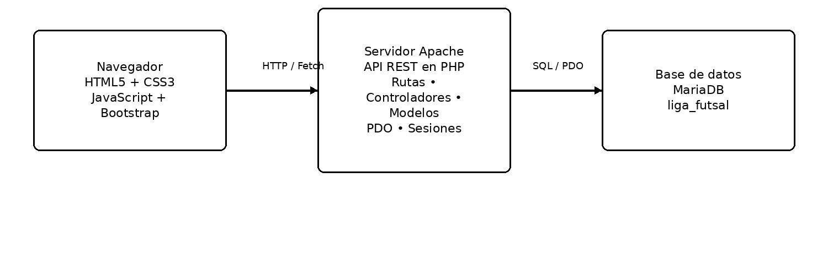
Fuente: Elaboración Propia
b) Estructura del proyecto
Carpeta | Contenido
html | Páginas del sitio público y del panel, hojas CSS y scripts JavaScript, incluyendo los archivos principales de consulta y administración.
api | Punto de entrada de la API, autenticación, subida de archivos y organización de rutas, controladores y modelos.
database | Scripts SQL, respaldos, datos de demostración y documentación de la base de datos.
FIGURA 3 Código del proyecto en Visual Studio Code
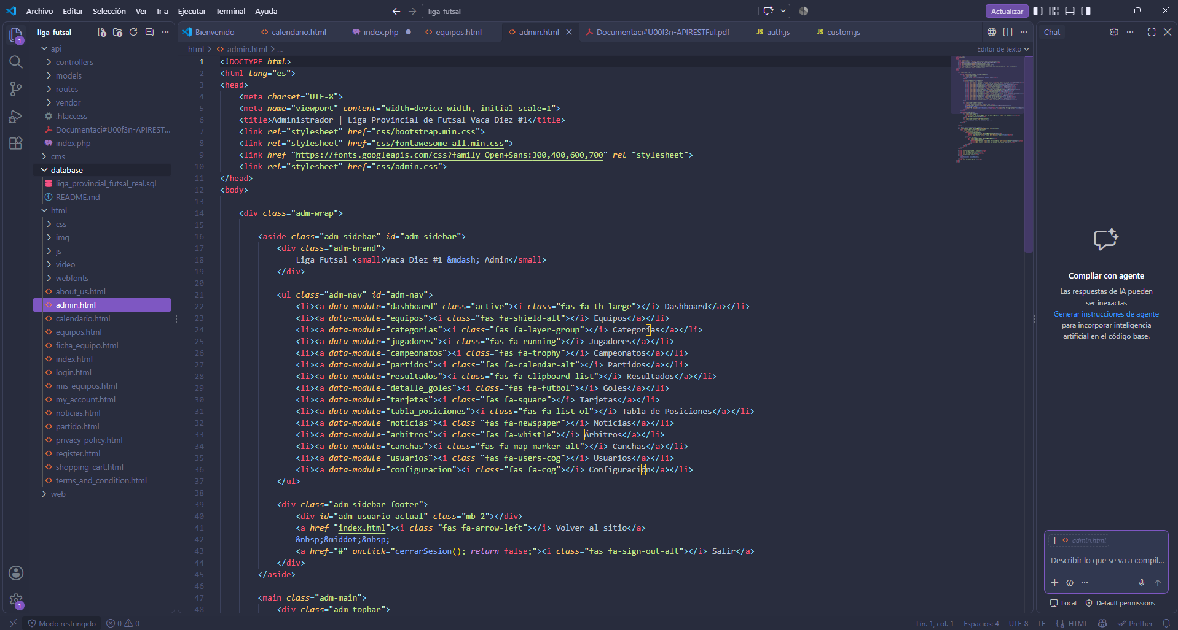
Fuente: Elaboración Propia
FIGURA 4 Estructura de carpetas del proyecto
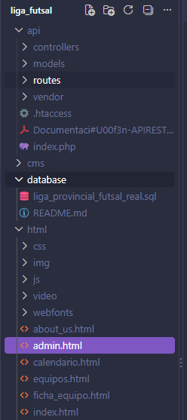
Fuente: Elaboración Propia
c) Diseño de la base de datos
La base de datos relacional denominada liga_futsal organiza la información del sistema en tablas relacionadas mediante claves primarias y foráneas. Para el proyecto se documentan 16 tablas principales: usuarios, categorias, equipos, jugadores, traspasos, arbitros, canchas, campeonatos, grupos, campeonato_equipos, partidos, resultados, detalle_goles, tarjetas, tabla_posiciones y noticias. (Navathe, 2007)
Tabla | Función principal
usuarios | Cuentas y roles de acceso.
categorias | Categorías de competencia.
equipos | Equipos participantes.
jugadores | Jugadores pertenecientes a equipos.
traspasos | Historial de cambios de equipo.
arbitros | Árbitros registrados.
canchas | Escenarios deportivos.
campeonatos | Temporadas y formatos de competencia.
grupos | Grupos utilizados en los campeonatos.
campeonato_equipos | Relación entre equipos y campeonatos, incluyendo grupo.
partidos | Programación de encuentros.
resultados | Marcadores de los partidos.
detalle_goles | Goles asociados a jugador y partido.
tarjetas | Tarjetas asociadas a jugador y partido.
tabla_posiciones | Clasificación por campeonato y grupo.
noticias | Publicaciones del sitio público.
FIGURA 5 Tablas de la base de datos en phpMyAdmin
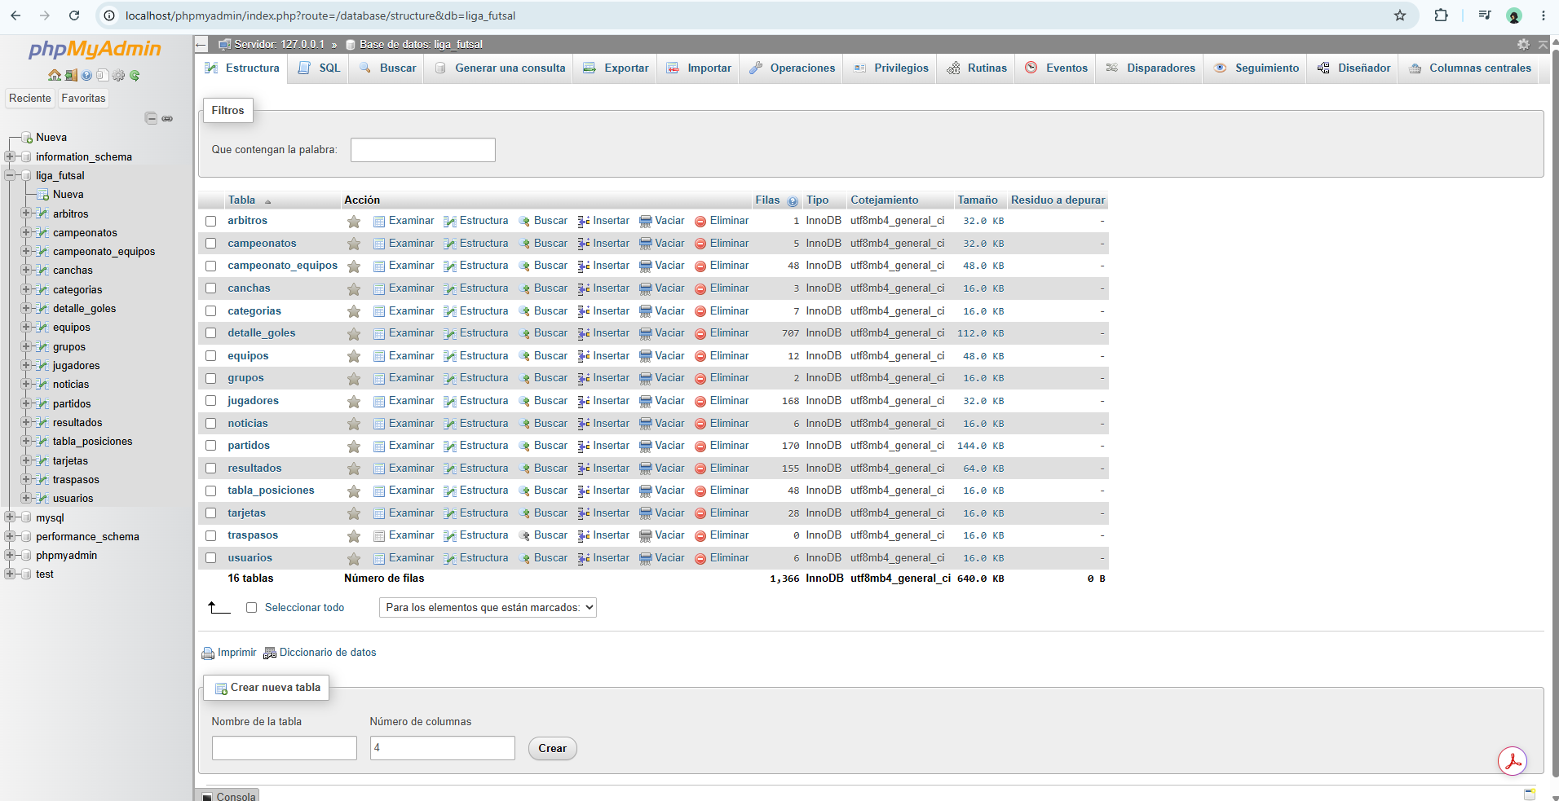
Fuente: Elaboración Propia

d) Casos de uso
Los casos de uso permiten identificar las principales acciones de los actores sobre el sistema. Para la defensa se recomienda mostrar los casos de uso principales, evitando saturar el diagrama con operaciones secundarias.
FIGURA 6 Principales casos de uso
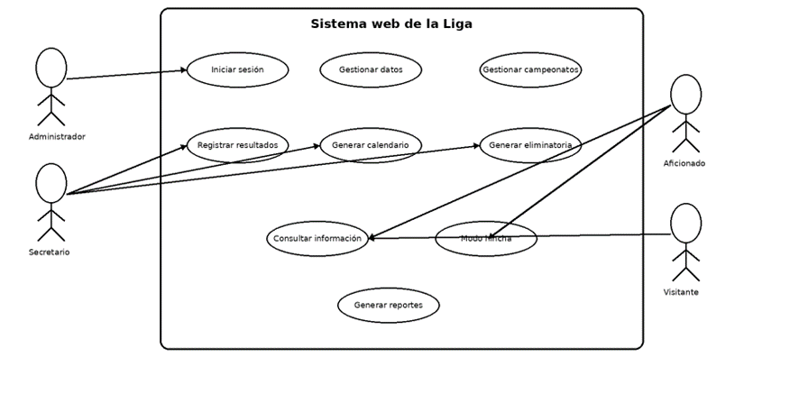
Fuente: Elaboración Propia
Código | Caso de uso | Actor principal
CU-01 | Iniciar sesión | Administrador / Secretario / Aficionado
CU-02 | Registrarse como aficionado | Visitante
CU-03 | Gestionar equipos, jugadores, árbitros y canchas | Administrador / Secretario
CU-04 | Crear campeonato e inscribir equipos | Administrador / Secretario
CU-05 | Generar calendario | Administrador / Secretario
CU-06 | Registrar resultados, goles y tarjetas | Administrador / Secretario
CU-07 | Generar siguiente ronda | Administrador / Secretario
CU-08 | Consultar información pública | Visitante / Aficionado
CU-09 | Seguir campeonato en modo hincha | Aficionado
CU-10 | Generar reportes | Administrador / Secretario
e) Diseño de los procesos principales
Registro de resultados y actualización de la tabla. El usuario administrativo selecciona un partido, registra el marcador y, cuando corresponde, registra goles y tarjetas. Al recalcular la tabla, el sistema procesa los partidos con resultado del campeonato y grupo seleccionado, acumula partidos jugados, victorias, empates, derrotas, goles a favor, goles en contra y puntos, y ordena la clasificación.
FIGURA 7 Flujo de registro de resultado y actualización de la tabla
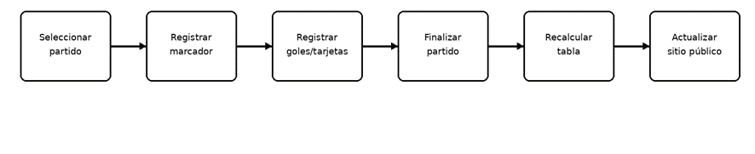
Fuente: Elaboración Propia
Generación del calendario. En la fase regular se utiliza un esquema de todos contra todos. Para 12 equipos, una sola vuelta genera 66 partidos, porque cada equipo se enfrenta una vez con los otros 11 equipos.
Fase eliminatoria. El sistema trabaja con cruces de eliminación directa. En un campeonato normal los clasificados pueden provenir de la tabla de posiciones; en un torneo relámpago la primera ronda se genera directamente con los equipos inscritos. A partir de los resultados, los ganadores pasan a la siguiente ronda hasta llegar a la final.
FIGURA 8 Flujo de los formatos de competencia
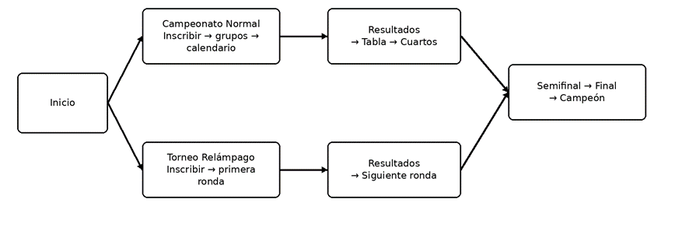
Fuente: Elaboración Propia

f) Diseño de la interfaz
La interfaz se diseñó separando dos entornos. El sitio público prioriza la consulta rápida de información, mientras que el panel de administración prioriza el registro y control de datos. Se utilizaron HTML5, CSS3, JavaScript, Bootstrap y Font Awesome. (W3C, 2023)
Página / módulo | Función
Inicio | Resumen del campeonato activo, próximos partidos y noticias.
Calendario | Consulta de partidos por campeonato y jornada.
Detalle del partido | Marcador, equipos y detalles disponibles del encuentro.
Estadísticas | Tabla de posiciones y goleadores por campeonato.
Eliminatoria | Cuadro de rondas y cruces de eliminación.
Equipos | Lista y ficha de equipos con jugadores.
Noticias | Publicaciones de la liga.
Buscar | Búsqueda de información.
Login / Mi cuenta | Acceso y modo hincha.
Panel de administración | Gestión de campeonatos, equipos, jugadores, partidos, resultados, estadísticas y recursos.

FIGURA 9 Página de inicio del sitio público
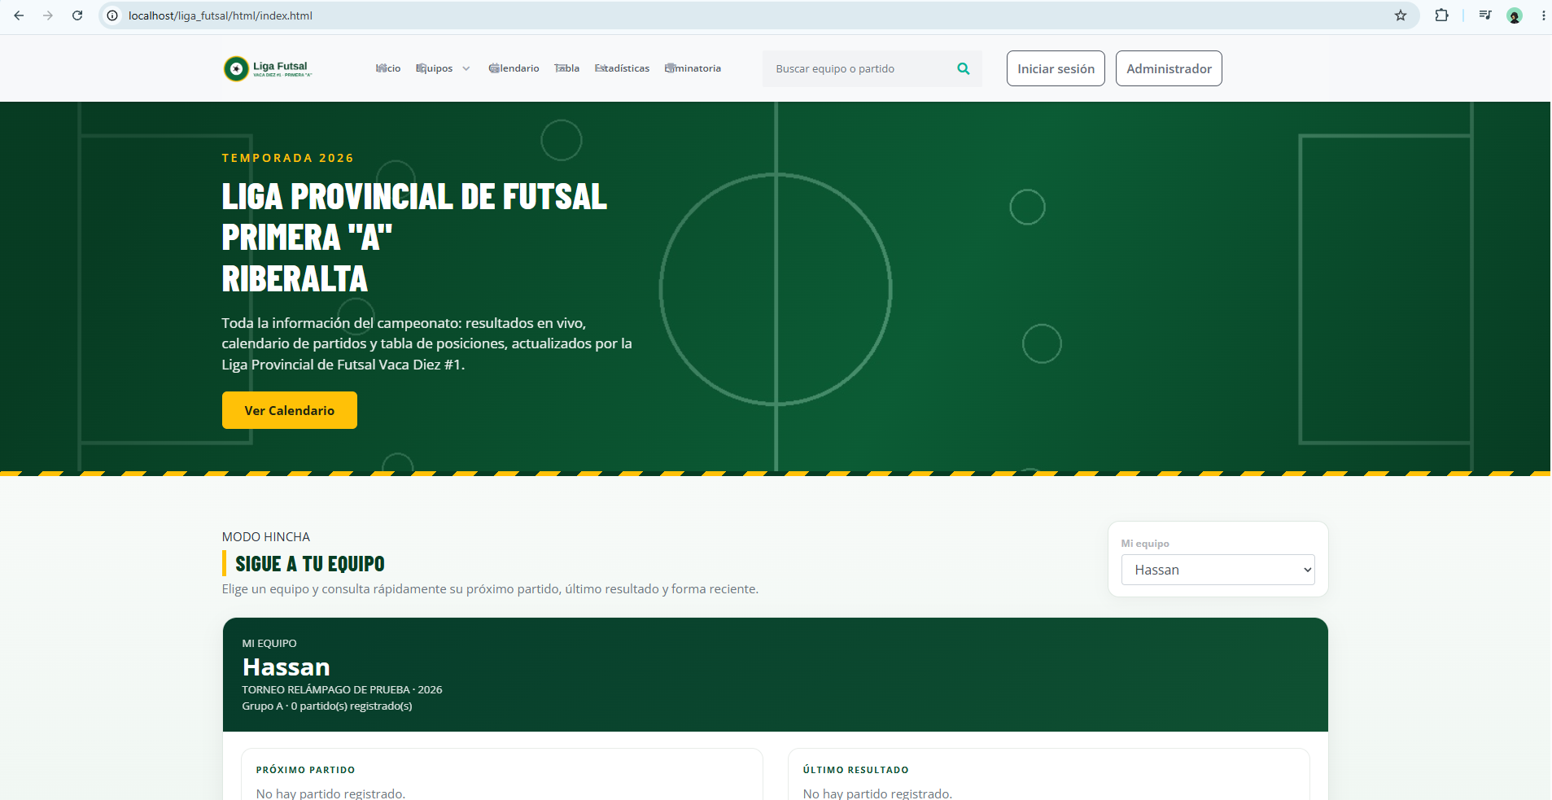
Fuente: Elaboración Propia
FIGURA 10 Dashboard del panel de administración
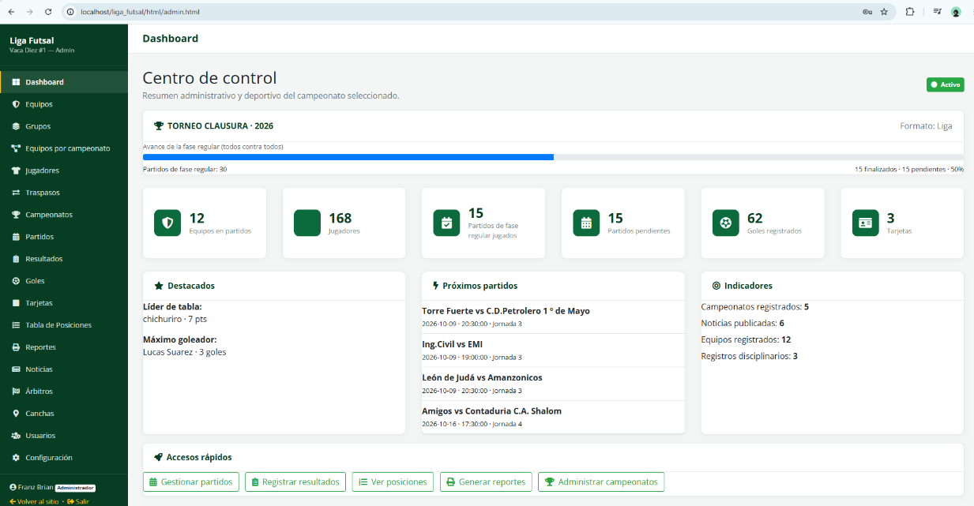
Fuente: Elaboración Propia
g) Diseño de seguridad
El acceso administrativo se controla mediante sesión de servidor. El sistema verifica las credenciales, comprueba que la cuenta esté activa y compara la contraseña con el hash almacenado mediante password_verify. Una vez autenticado, se conserva el identificador y rol en la sesión y las operaciones administrativas verifican la sesión antes de modificar datos. (Thomson, 2017)
Para la presentación debe evitarse afirmar que la apikey del navegador es un mecanismo criptográfico. En el estado actual debe describirse como un control complementario de acceso a la API. Para un despliegue público se recomienda HTTPS, endurecimiento de sesiones y mecanismos de autenticación más robustos.
      - Desarrollo de la Aplicación Web
a) Herramientas y tecnologías
Componente | Tecnología | Uso
Servidor local | XAMPP / Apache | Ejecución del sistema en entorno local.
Servidor | PHP | Implementación de la API y lógica de servidor.
Base de datos | MariaDB / phpMyAdmin | Almacenamiento y administración de la información.
Cliente | HTML5, CSS3, JavaScript | Estructura, presentación y comportamiento.
Interfaz | Bootstrap y Font Awesome | Diseño responsivo e iconografía.
Editor | Visual Studio Code | Desarrollo y mantenimiento del código.
Pruebas de API | Postman | Pruebas de solicitudes y respuestas de la API.

FIGURA 11 Estructura del panel de administración (admin.html)
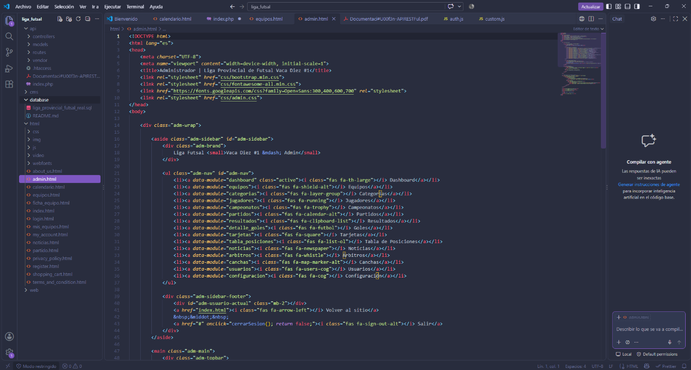
Fuente: Elaboración Propia
FIGURA 12 Punto de entrada de la API (index.php)
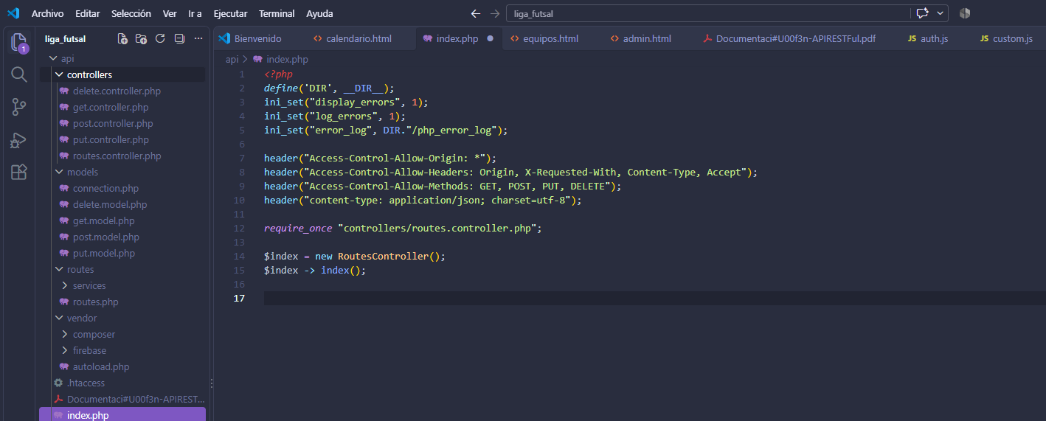
Fuente: Elaboración Propia

b) Implementación de la base de datos
La base de datos se implementó mediante scripts SQL y se administró con phpMyAdmin. Las relaciones permiten vincular campeonatos con equipos, partidos con campeonatos y equipos, resultados con partidos y detalles de goles y tarjetas con los partidos y jugadores correspondientes. (Apache Friends, 2023)
Durante el desarrollo se realizaron ajustes de estructura para mantener identificadores automáticos y evitar resultados huérfanos. Estos cambios son parte de la evolución técnica del sistema y no deben presentarse como una característica visible para el usuario final.
FIGURA 13 Base de datos liga_futsal en phpMyAdmin
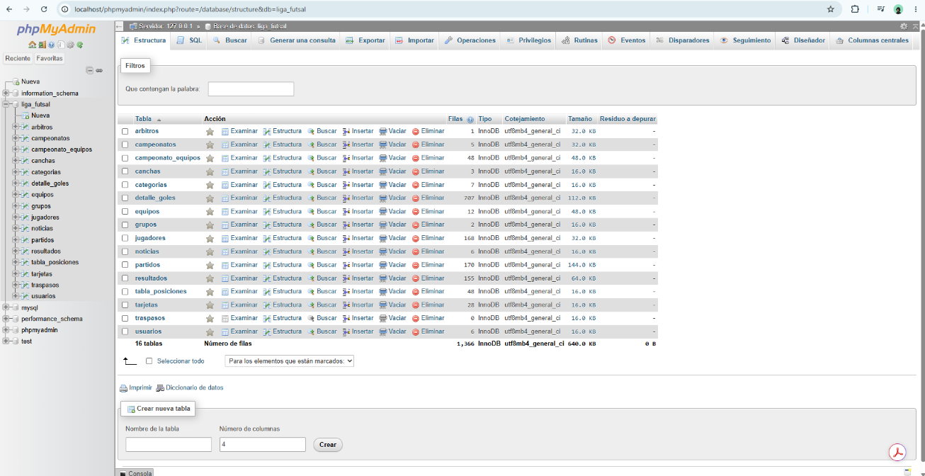
Fuente: Elaboración Propia

c) Implementación de la API
La API se desarrolló en PHP y utiliza PDO para la conexión con MariaDB. Las solicitudes son procesadas según la operación solicitada y devuelven datos estructurados para que JavaScript pueda actualizar las páginas. El inicio de sesión se maneja de forma independiente y crea una sesión de servidor para los usuarios autenticados. (The PHP Group, s.f.)
FIGURA 14 Respuesta de la API en formato JSON
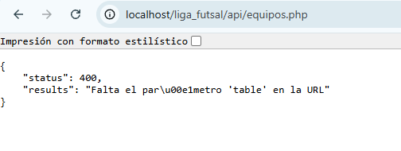
Fuente: Elaboración Propia
FIGURA 15 Calendario público de partidos
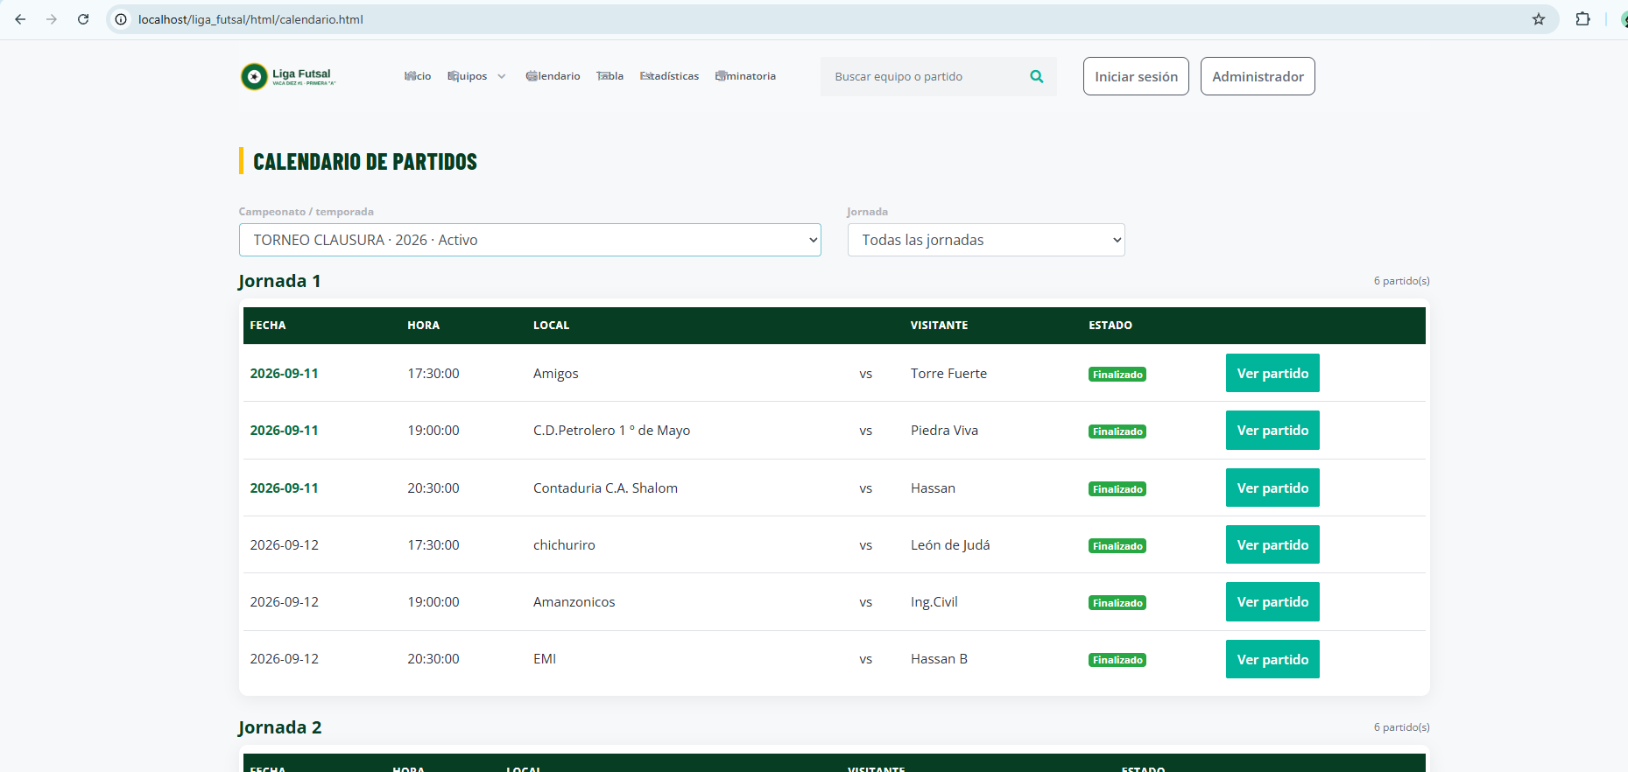
Fuente: Elaboración Propia

FIGURA 16 Detalle de un partido
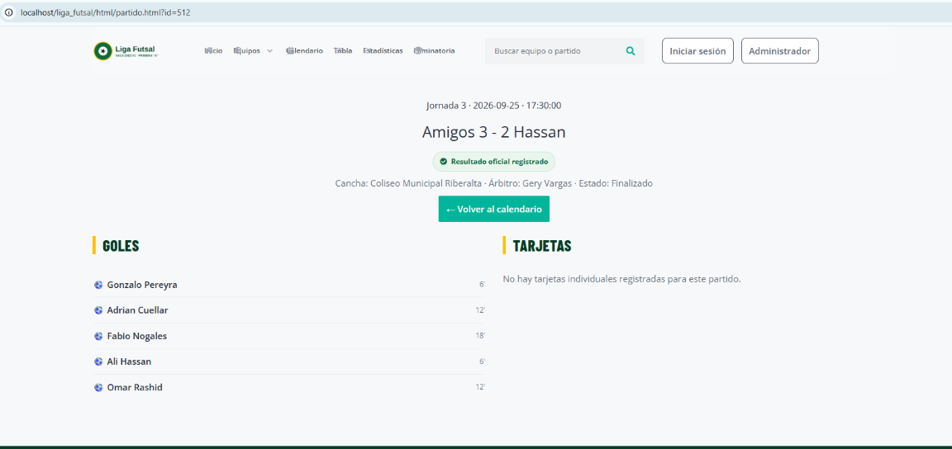
Fuente: Elaboración Propia
FIGURA 17 Estadísticas del campeonato
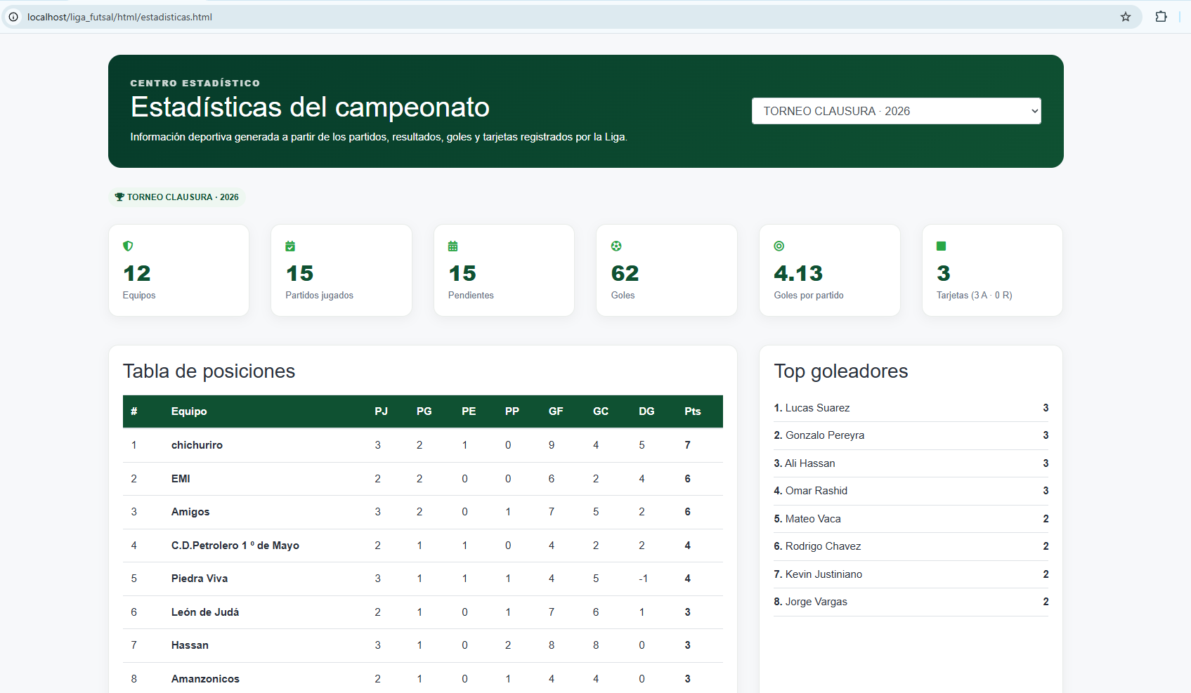
Fuente: Elaboración Propia
FIGURA 18 Cuadro de llaves de la fase eliminatoria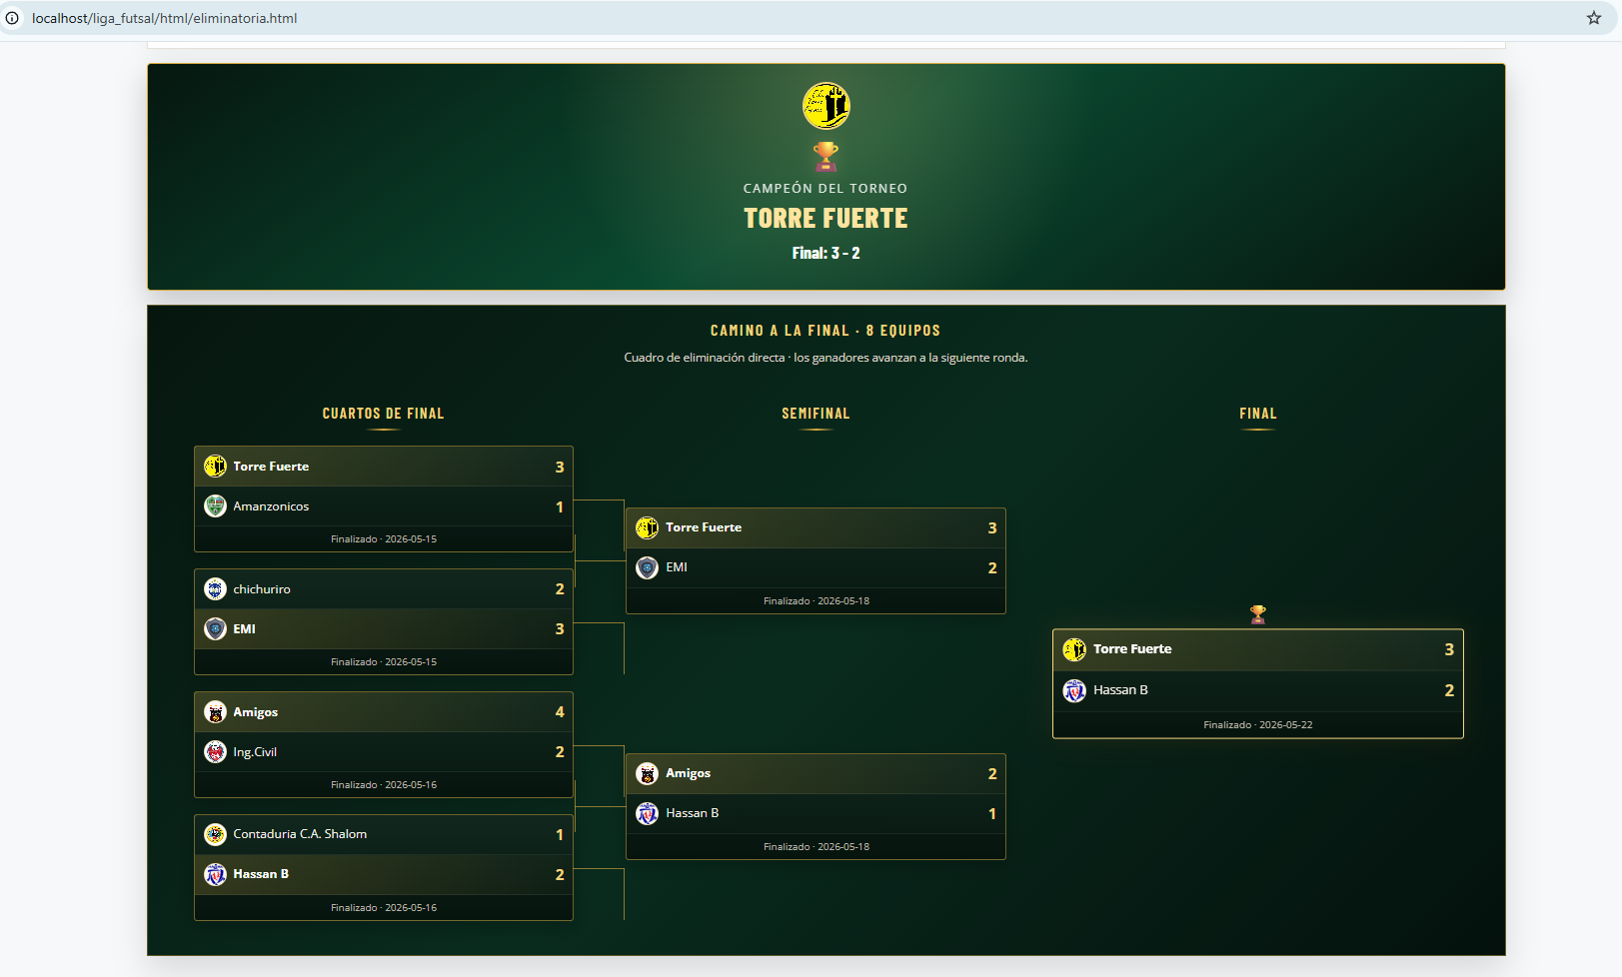
Fuente: Elaboración Propia

FIGURA 19 Equipos de la Primera «A»
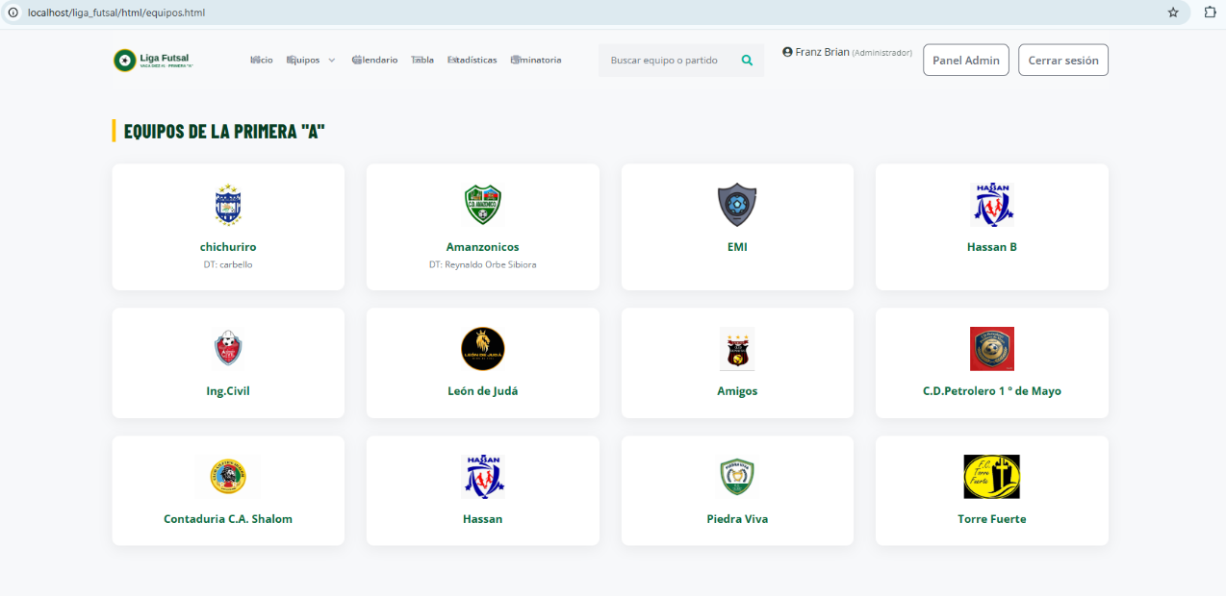
Fuente: Elaboración Propia
FIGURA 20 Inicio de sesión
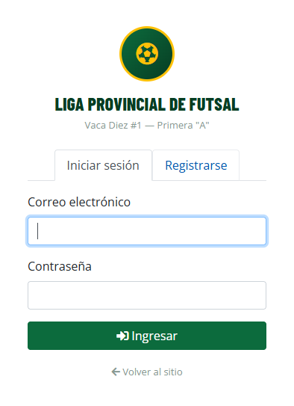
Fuente: Elaboración Propia

e) Desarrollo del panel de administración
El panel de administración concentra las operaciones de gestión. Entre los módulos principales se encuentran equipos, jugadores, traspasos, campeonatos, equipos por campeonato, partidos, resultados, goles, tarjetas, tabla de posiciones, noticias, árbitros, canchas, reportes y usuarios. (Paris, 2005)
- Carga masiva de jugadores desde Excel con vista previa y validación de datos.
- Sorteo de grupos para distribuir equipos dentro de un campeonato
- Generación automática del calendario de fase regular.
- Registro de resultados y actualización de estadísticas.
- Generación de rondas de eliminación y avance de ganadores.
- Restricción de módulos de administración según el rol.

FIGURA 21 Módulo Jugadores del panel de administración
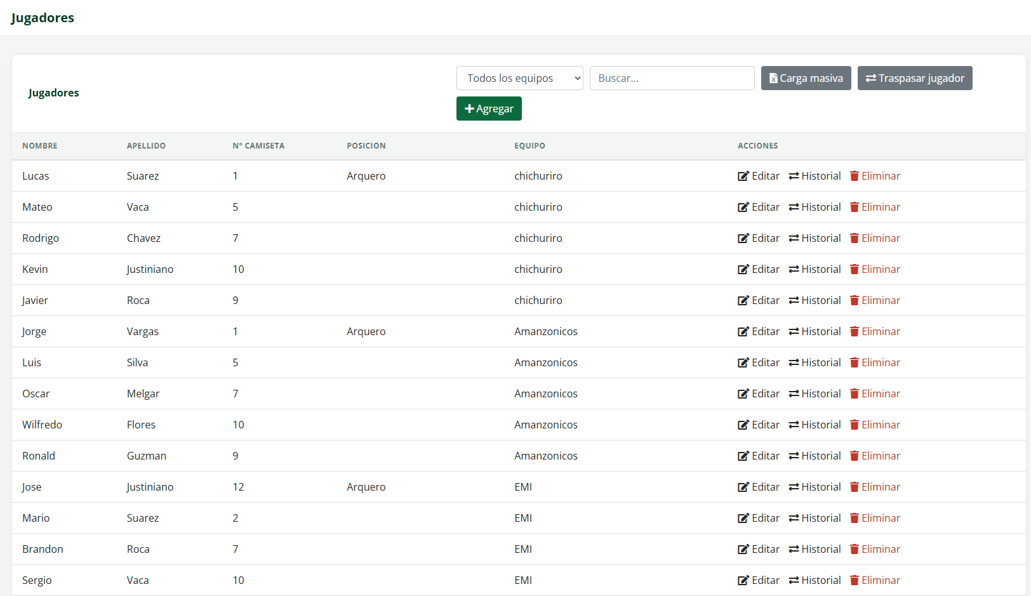
Fuente: Elaboración Propia

FIGURA 22 Carga masiva de jugadores desde Excel
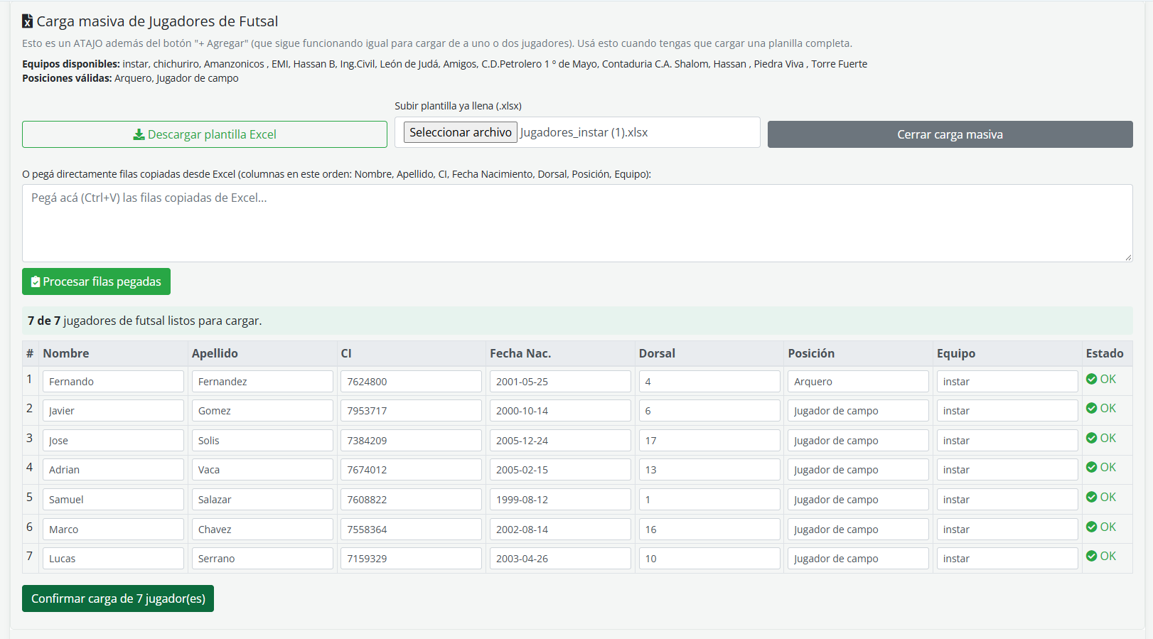
Fuente: Elaboración Propia
FIGURA 23 Módulo Equipos del panel de administración
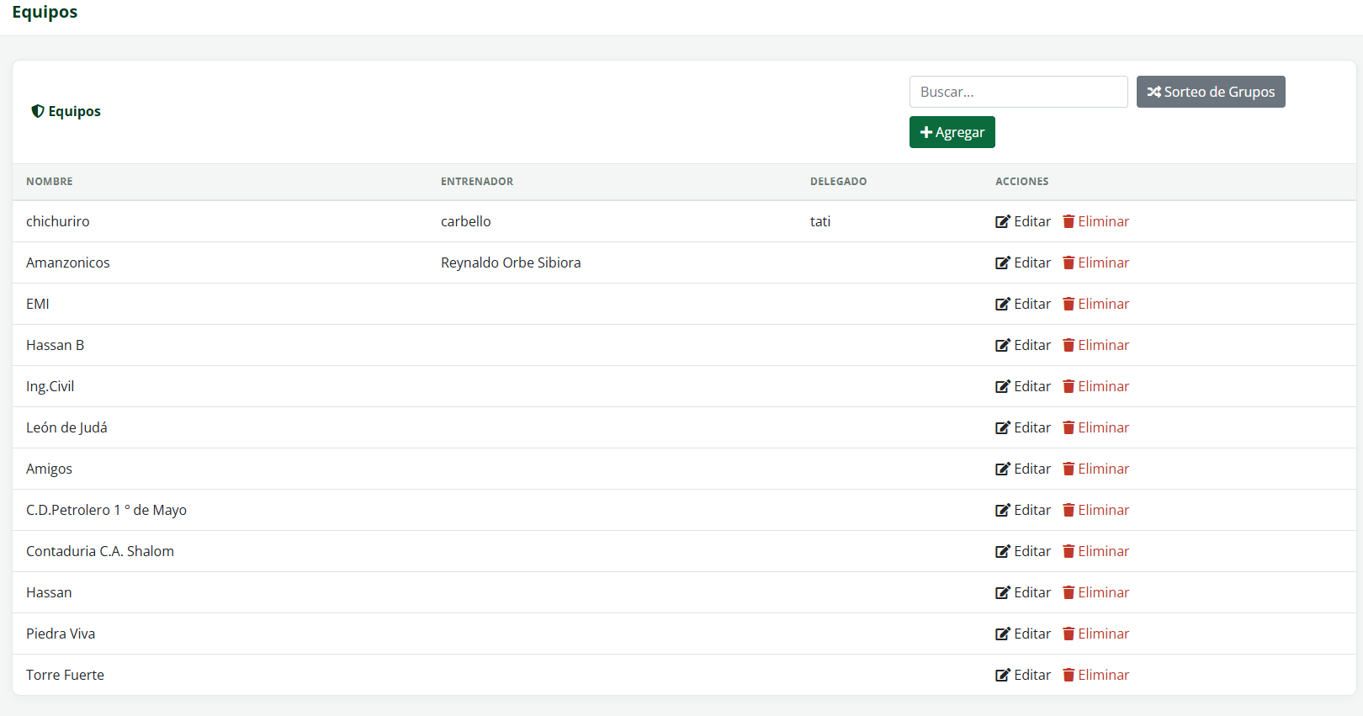
Fuente: Elaboración Propia

FIGURA 24 Módulo Resultados del panel de administración
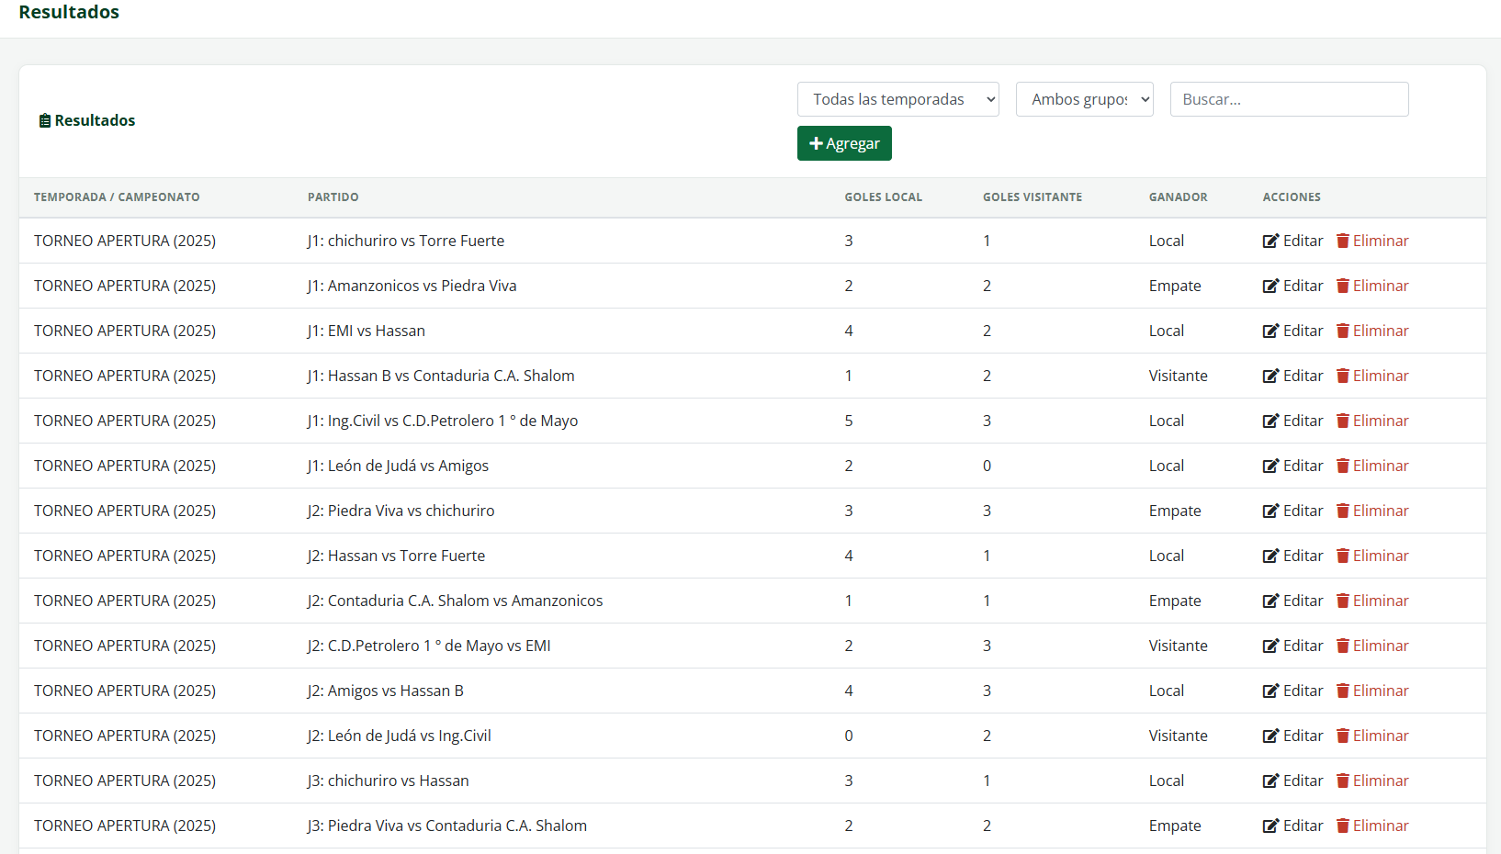
Fuente: Elaboración Propia
FIGURA 25 Módulo Reportes del panel de administración
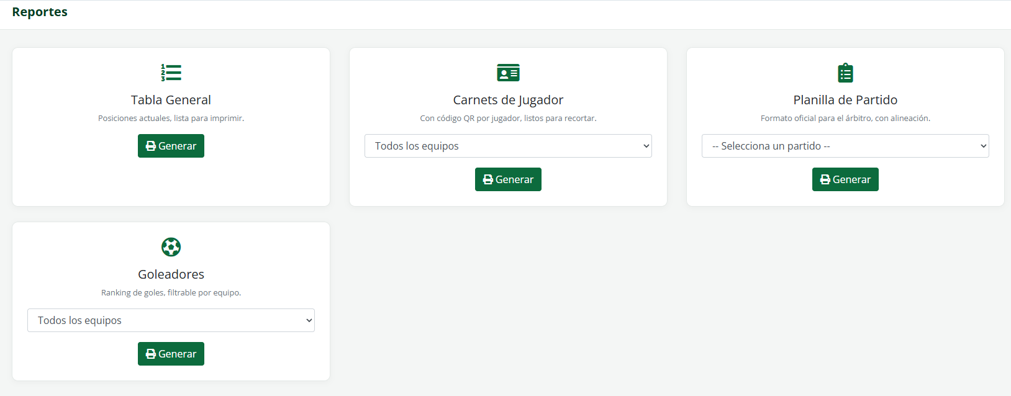
Fuente: Elaboración Propia

f) Datos de demostración
Para la presentación se preparó un conjunto de datos de demostración con 12 equipos de la categoría Primera A y campeonatos de las temporadas 2025 y 2026. La demostración permite mostrar campeonatos finalizados y un campeonato en curso, además de resultados, estadísticas y fases eliminatorias.

Los datos de demostración se utilizan para verificar el funcionamiento de los módulos y facilitar la presentación del sistema. Estos datos deben diferenciarse de los registros históricos oficiales de la liga cuando corresponda.
    - Pruebas
Las pruebas se organizaron en pruebas funcionales y pruebas de validación. El objetivo fue verificar que las funciones principales produzcan los resultados esperados y que los datos ingresados respeten las reglas definidas. (Pressman, 2010)
Código | Función | Procedimiento | Resultado esperado | Evidencia
PF-01 | Inicio de sesión | Ingresar credenciales válidas | Acceso según rol | Debe verificarse con captura del resultado
PF-02 | Contraseña incorrecta | Ingresar contraseña no válida | Acceso rechazado y mensaje | A ejecutar/respaldar
PF-03 | Registro aficionado | Completar formulario público | Cuenta creada como Aficionado | A ejecutar/respaldar
PF-04 | Restricción por rol | Ingresar como Secretario | No aparecen módulos restringidos | A ejecutar/respaldar
PF-05 | Equipos | Crear y editar equipo | Datos guardados y visibles | A ejecutar/respaldar
PF-06 | Jugadores | Registrar jugador | Jugador aparece en plantilla | A ejecutar/respaldar
PF-07 | Carga Excel | Cargar plantilla con errores | Errores detectados antes de guardar | A ejecutar/respaldar
PF-08 | Traspaso | Cambiar jugador de equipo | Se conserva historial | A ejecutar/respaldar
PF-09 | Calendario | Generar con 12 equipos | Se crean 66 partidos por vuelta | A ejecutar/respaldar
PF-10 | Resultado | Registrar marcador | Partido queda con resultado | A ejecutar/respaldar
PF-11 | Tabla | Recalcular posiciones | Puntos y diferencia correctos | A ejecutar/respaldar
PF-12 | Separación de torneos | Consultar dos campeonatos | No se mezclan datos | A ejecutar/respaldar
PF-13 | Eliminatoria | Generar ronda | Se crean cruces correctos | A ejecutar/respaldar
PF-14 | Siguiente ronda | Registrar ganadores y avanzar | Se genera la ronda siguiente | A ejecutar/respaldar
PF-15 | Estadísticas | Seleccionar campeonato | Tabla/goleadores corresponden al torneo | A ejecutar/respaldar
PF-16 | Detalle partido | Abrir partido finalizado | Se muestra marcador y detalles disponibles | A ejecutar/respaldar
PF-17 | Modo hincha | Ingresar como Aficionado | Muestra próxima fecha y forma G/E/P | A ejecutar/respaldar
PF-18 | Reportes | Abrir reporte | Se genera vista imprimible | A ejecutar/respaldar
PF-19 | Noticias | Publicar noticia | Visible en sitio público | A ejecutar/respaldar
PF-20 | Imágenes | Subir archivo no válido | Archivo rechazado | A ejecutar/respaldar

      - Pruebas de Validación
Aspecto | Regla | Comportamiento esperado
Campos obligatorios | No permitir guardar formularios incompletos. | Mostrar validación y solicitar datos faltantes.
Relaciones | Seleccionar campeonato, equipo, árbitro y cancha existentes. | Evitar referencias inexistentes.
Imágenes | Subir archivos válidos y no válidos. | Aceptar imágenes permitidas y rechazar archivos no válidos.
Carga masiva | Cargar filas válidas y con errores. | Mostrar vista previa y señalar errores.
Rondas | Intentar crear una ronda ya existente. | Evitar duplicación.
Roles | Intentar acceder a módulos restringidos. | Denegar o ocultar funciones según rol.
Contraseñas | Registrar y autenticar una cuenta. | Guardar hash y no exponer la contraseña.
FIGURA 26 Respuesta de la API ante una solicitud incompleta
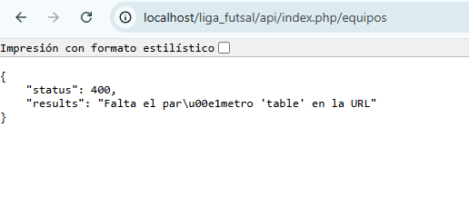
Fuente: Elaboración Propia

FIGURA 27 Modo hincha: seguimiento de un equipo
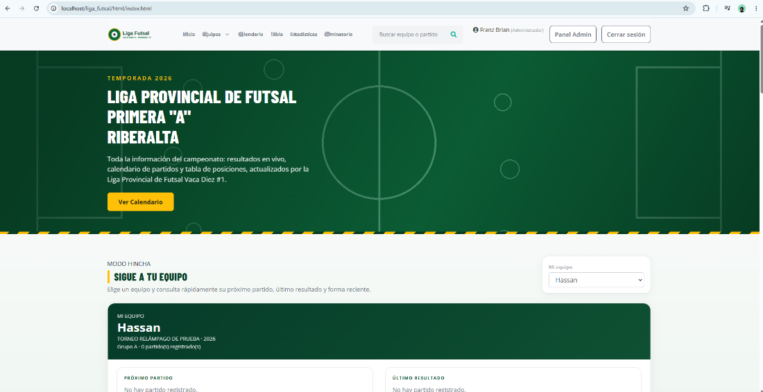
Fuente: Elaboración Propia

  - Análisis de Resultados
Los resultados del desarrollo muestran que la propuesta permite centralizar la información de los campeonatos y automatizar procesos que anteriormente requerían elaboración manual. La solución integra administración y consulta pública en una misma base de datos.

Aspecto | Resultado observado
Centralización | Equipos, jugadores, campeonatos, partidos, resultados y estadísticas se gestionan desde una fuente de datos común.
Automatización | La fase regular puede generar calendarios automáticamente y la tabla puede recalcularse a partir de los resultados.
Eliminatorias | El sistema permite representar y consultar rondas de eliminación y avanzar mediante los ganadores.
Consulta pública | La información puede consultarse por campeonato y jornada desde el sitio público.
Control de acceso | El panel distingue funciones según el rol del usuario.
Portabilidad | La aplicación web puede utilizarse desde un navegador en el entorno configurado.

    - Comparación de la propuesta
Para valorar el aporte de la propuesta se compara la situación inicial de la liga, descrita en el Capítulo I, con el funcionamiento del sistema desarrollado. Asimismo, como se señaló en la introducción, plataformas oficiales como COMET se orientan a federaciones y asociaciones departamentales; la propuesta, en cambio, se desarrolló a la medida de una liga provincial, con sus formatos de campeonato (campeonato normal con grupos y eliminatoria, y torneo relámpago), su consulta pública y un panel que puede operar el propio personal de la liga. La siguiente tabla presenta la comparación por proceso.
Proceso | Situación inicial | Con la propuesta
Registro de equipos y jugadores | Información dispersa y registros manuales. | Base de datos centralizada y módulos de gestión.
Programación | Elaboración manual del fixture. | Generación automática del calendario y edición posterior.
Resultados | Registro y transcripción manual. | Registro digital del marcador y detalles asociados.
Tabla de posiciones | Cálculo manual con posibilidad de errores. | Cálculo automático por campeonato y grupo.
Goleadores y tarjetas | Conteo manual o disperso. | Información asociada a jugadores y partidos.
Eliminatorias | Cruces elaborados manualmente. | Generación de rondas y cuadro de llaves.
Difusión | Dependencia de imágenes y mensajes. | Sitio público de consulta.
Historial | Consulta difícil de temporadas anteriores. | Separación por campeonato y temporada.
Reportes | Elaboración manual. | Vistas y documentos imprimibles.
Control de acceso | Limitado. | Sesiones y roles de usuario.
La comparación muestra que los procesos que antes dependían de registros manuales y de la transcripción de planillas (programación de partidos, cálculo de la tabla de posiciones, conteo de goleadores y armado de las eliminatorias) pasan a realizarse a partir de datos que se registran una sola vez en el sistema. Además, la información deja de circular en imágenes o mensajes aislados y queda disponible en el sitio público, separada por campeonato y temporada. A continuación se relaciona esta mejora con las causas del problema y con los objetivos del proyecto.
a) Relación con las causas del problema
Causa identificada | Respuesta de la propuesta
Ausencia de registro digital centralizado | Base de datos relacional y panel de administración.
Dificultad para consultar información | Sitio público con filtro s, búsqueda y consulta por campeonato.
Riesgo de inconsistencias | Relaciones entre tablas y procesos automáticos de cálculo.
Falta de reportes inmediatos | Tablas, estadísticas y reportes imprimibles.

b) Cumplimiento de los objetivos
Objetivo | Resultado de la propuesta
Analizar el proceso actual y determinar requerimientos | Se identificaron actores, requerimientos funcionales, no funcionales y reglas de negocio.
Diseñar arquitectura, base de datos e interfaces | Se definió arquitectura de tres capas, modelo relacional, navegación y diseño de interfaz.
Desarrollar el sistema web | Se implementaron sitio público, panel administrativo, API y base de datos.
Realizar pruebas | Se definieron y documentaron pruebas funcionales y de validación para los módulos principales.
Objetivo general | La propuesta integra la administración y consulta de información de los campeonatos de la Liga Provincial de Futsal Vaca Diez N°1.

c) Limitaciones y mejoras futuras
La versión desarrollada se ha trabajado en un entorno local con XAMPP. Para un despliegue en Internet se recomienda incorporar HTTPS, fortalecer la gestión de sesiones, proteger las variables de configuración en el servidor, establecer copias de seguridad automáticas y aplicar políticas de seguridad adicionales.
Como mejoras futuras pueden incorporarse notificaciones para delegados, publicación en un servidor, aplicación móvil que consuma la API, mecanismos de autenticación más robustos y respaldos automáticos de la base de datos.
La utilización de datos de demostración también constituye una limitación para la presentación: los registros preparados para probar el sistema deben diferenciarse de los registros históricos oficiales de la liga.

Bibliografía
25010, I. (2011). Systems and software engineering — Systems and software Quality Requirements and Evaluation (SQuaRE).
al, B. e. (2006). El lenguaje de modelado unificado UML.
al, M. e. (2011). The Art of Software Testing.
al, S. e. (2014). Fundamentos de sistemas operativos.
al, S. e. (2014). Fundamentos de sistemas operativos.
Apache Friends, 2023. (s.f.).
Chacon & Straub, 2014. (s.f.).
Fielding. (2000). Architectural Styles and the Design of Network-based Software Architectures (Tesis).
FIFA/AMF. (2022).
Flanagan. (2020). JavaScript: The Definitive Guide.
kendall, K. &. (2011). Análisis y diseño de sistemas.
Navathe, E. &. (2007). Fundamentos de sistemas de bases de datos.
Oracle. (2023).
Paris. (2005). Desarrollo de aplicaciones web.
Pressman. (2010). Ingeniería del software.
pressman. (2011). Ingeniería del software: Un enfoque práctico.
Ross, K. &. (2017). Redes de computadoras: Un enfoque descendente.
senn. (2002). Análisis y diseño de sistemas de información.
Sommerville. (2011). Ingeniería de software.
Straub, C. &. (2014). Pro Git.
Sutherland, S. &. (2020). La Guía de Scrum.
Team, P. (2023). Postman API Platform Documentation.
The PHP Group. (s.f.). PHP Manual: PHP Data Objects (PDO). https://www.php.net/manual/es/book.pdo.php
Thomson, W. &. (2017). PHP and MySQL Web Development.
W3C. (2023). Web Content Accessibility Guidelines (WCAG) 2.2.
Wetherall, T. &. (2012). Redes de computadoras.

